별바라기 사용설명서

별바라기

목 차

1. 초대의 글 4
2. 별바라기의 기능 6
3. 설치 8
4. 별바라기 맛보기 10
5. 좌표계와 투영 방법 17
6. 성도에 표시되는 대상 21
7. 혜성 24
8. 소행성 27
9. 인공위성 29
10. 궤적 그리기 32
11. 인쇄 33
12. 대상 확인 및 정보 35
13. 온 하늘 성도 38
14. 망원경/카메라의 시야 확인 39
15. 망원경 연결 46
16. 목성의 위성 48
17. 토성의 위성 52
18. 태양계 3차원 시뮬레이션 54
19. 일/월식 찾기 56
20. 일식 지도보기 58
21. 달 관측 60
22. 멋진 NGC 100선 62
23. 도전 목록 46

부록 가. 별자리 이름 47
부록 나. NGC/IC 이름 48
부록 다. 별 이름 49
부록 라. 목록: 멋진 NGC 100선 50
부록 마. 목록: 도전목록 52
부록 바. 월면 16경 54
부록 사. 단축키 54
부록 아. 메뉴목록 55
참고 문헌 56
버전 History 57

초대의 글

별을 보여주고 싶었다.
되도록이면 많은 사람에게...
고개를 들면 하늘엔 언제나 별이 떠 있었지만 우린 너무 오랫동안 땅을 딛고, 땅 안에서만 살며 외로워 했다. 가을 하늘은 참 맑고 깨끗하다. 그러나 그 깊숙한 곳에서 빛나는 별의 신비롭고 황홀한 아름다움을 알지 못하는 이들이 많다. 그들에게 또 하나의 사랑을 심어주고 싶었다.

시집 속의 한 구절로, 때로는 화보집 속의 화려한 사진으로만 다가왔던 별을 직접 찾아보고 느꼈던 그 황홀한 체험을 위한 첫걸음으로 별바라기는 태어났다.
이제 별바라기는 망원경 자동화를 위한 프로그램으로서 또한 그렇게 결합되어 완성된 값싸고 일반화된 천체망원경으로서 한걸음 한걸음 더해져 거듭 새롭게 태어날 것이다.

그 아름다운 미래에 관한 계획을 우리는 텔라이즈( Tellise ; telescope rise ) 프로젝트라 명명하였다. 이 계획은 컴퓨터 화면으로 현재의 하늘을 확인한 후 관측하고 싶은 대상을 선택하면 대상의 관측 정보를 보여줄 뿐만 아니라 컴퓨터와 연결된 망원경이 그 좌표로 움직여가도록 계획한 것이다.

그 다음은 별을 보고 싶어 하는 세상의 모든 꿈들에게 돌아갈 몫이다.
값비싸고 다루기 힘들었던 천체망원경을 널리 보급하고 일반화 시키는 일이 남아있기 때문이다.

이제 별바라기가 태어난 이야기를 해 보아야겠다.
그 동안 외국의 천문 소프트웨어 등을 통해서 천문 정보를 접하면서 보다 용이하게 초심자들이 접근할 수 있으며 실제 관측에 쉽게 활용할 수 있도록 보다 능동적으로 보완된 프로그램을 아쉬워 했었다. 지금까지 나와있는 천문 소프트웨어들을 면밀히 검토한 후 그 장점들을 수용하여 궤적 그리기와 성도 인쇄 기능에 중점을 둔 별바라기를 완성하기에 이른 것이다.

우선 별바라기가 기존 프로그램과 차별화하여 보완된 점은
첫째, 별자리 익히기, 메시에 대상, 멋진 NGC 100선, 도전 목록, 달 관측 등 관측 메뉴의 새로운 도입이다.
둘째, 가장 사용 횟수가 잦은 동서남북바(확대,축소,찾기,이동,온하늘 성도 포함)를 도구바에서 떼어내 확대 삽입해 편리함을 꾀한 것이고
셋째, 투영 방법을 스테레오 그래픽, 원통, 북극, 남극 투영 등으로 지정해서 사용할 수 있다.
넷째, 이동 메뉴에서 정교하진 않으나 축소된 성도를 보여준다.
다섯째, 크기나 방향 조절이 가능한 성도를 2개 이상 띄워 비교할 수 있다.
여섯째, 망원경 쌍안경의 시야를 성도에서 확인할 수 있고, 두 대상의 거리를 쉽게 측정할 수 있는 <거리 측정자>를 움직일 수 있다는 점이다.
일곱째, 언제 어디서든 오른쪽 마우스 버튼을 눌러 대상에 대한 정보를 확인할 수 있다.
여덟째, 궤적 그리기에 있어서 지정한 구간별로 날짜와 방향이 그려지며 또한 날짜를 쉽게 이동할 수도 있다.
아홉째, 혜성과 소행성 보는 방법을 간편하게 만들었다는 것이다.

이렇듯 나름대로 기능성을 높이려 애를 썼지만 아쉬움이 남는 부분도 있고 후일을 기약하며 여지를 남겨둔 부분도 많다.
우선 보다 정밀하며 깔끔하고 세련된 성도로 그려내지 못한 아쉬움이 있다. 이것은 행성성도나 목성위성의 월별성도도 해당되며 일월식 지도에 있어서도 충분치 못함을 느낀다. 그리고 태양계를 3차원 시뮬레이션으로 보다 이해하기 쉽고 아름답게 구성해 보고 싶다.
관측 메뉴에 있어서도 초보자들이 쉽게 접근할 수 있는 초보자 관측이나 별자리 집중관측을 완성하지 못한 아쉬움을 접어두었다. 덧붙인다면 거리측정자를 동그라미뿐만 아니라 사각으로 만들어 카메라 촬영에 기여하고 싶은 바람이다. 이는 일주 촬영 시 찍히는 모습을 예측 가능케 하는 기능이다.
그리고 별바라기와 망원경을 연결하여 별바라기에서 망원경을 제어할 수 있도록 할 계획이다.

이렇게 태어난 별바라기는 그 속에 설명하지 못한 많은 이야기들을 담고 있다.
이제 별바라기는 여러분의 손끝에서 얼마든지 새롭게 태어날 수 있는 것이다. 별바라기가 지니고 있는 무한한 잠재 능력은 여러분의 몫이다.
처음 하늘에 떠 있는 무수한 별자리와 별 이름들을 확인하며 신기해 하는 것에서부터 ‘하늘에서 빛나는 모든 것이 별만이 아니었구나.’라고 느끼며 태양, 달, 행성, 혜성, 소행성, 인공위성 등에 눈을 돌리고 고도나 방위각 시간에 따라 달라 보이는 우주의 생명력을 실감하는 작은 걸음에서 출발해 이중성, 변광성, 성운, 성단, 은하, 혜성의 궤적까지를 추적할 수 있는 Deep Sky를 향해 나아가는 별지기가 되기까지 별바라기가 작은 디딤돌 역할을 할 수 있으리라 기대해 본다.

별바라기를 처음 만나는 여러분이 이제 실제적인 설치와 작동을 통해 기능들을 익히고 응용해 보려는 시도는 조목조목 자세히 다음 장에서 언급하기로 하고 여러분이 소혹성 B612에 살던 어린 왕자와 함께 키웠던 별지기의 꿈을 영원히 간직한 채 자신의 이름을 단 새로운 별 하나를 발견할 수 있는 진짜 별지기로 성장하기를 소망하는 바이다.

(위 글은 1998년에 작성된 것으로 일부 내용은 현재 버전과 차이가 있을 수 있습니다.)

별바라기의 기능

별바라기의 기능은 밤하늘의 별자리와 태양계 대상 NGC 대상을 보여주는 범용성도 기능, 일/월식 자료 목성의 위성 자료 등을 그림으로 보여주는 도구모음 기능, 별자리 관측 메시에 대상 관측 달 관측을 도와주는 관측 메뉴 세 가 지로 나눌 수 있다. 먼저 범용 성도의 기능들을 성도에 표시되는 대상, 이동 시야 위치, 시각 및 관측지 입력, 기타기능 등 크게 네 가지로 분류하여 간략하게 설명하고 도구모음, 관측 메뉴에 대해 설명하고자 한다. 우선 별바라기를 실행시켰을 때 가장 먼저 눈에 들어오는 도구바와 동서남북바의 버튼은 사용이 잦은 점을 감안, 사용이 용이하게 분리하여 설정해 놓았으며 초보자가 쉽게 이용할 수 있도록 배려했다.

성도에 표시되는 대상
- 약 8.1등급까지의 별 54,000여 개, Deep Sky 대상(NGC, 메시에 목록) 1,3000여 개, 태양, 달, 행성, 혜성, 소행성, 인공위성의 위치를 보여준다.
- 약 19,000,000개의 GSC(가이드 스타 카탈로그) 자료를 볼 수 있다. 단, GSC는 우주망원경과학연구소에서 라이선스를 가지고 있으며 상업적인 사용을 제한하고 있습니다.
- 태양, 달, 행성, 혜성, 소행성, 인공위성의 궤적 및 날짜를 표시할 수 있다. 날짜는 왼쪽 마우스 버튼을 누름으로써 위치를 옮길 수 있다.
- 별자리 이름, 행성의 이름, 혜성의 이름, 소행성의 이름, 인공위성의 이름, NGC 번호, 메시에 번호를 보여준다. [선택사항][폰트] 메뉴를 선택하면 글자의 크기를 바꿀 수 있다.
- 많이 사용되는 별 이름, NGC/IC 이름을 보여준다.
- 적경/적위선, 지평선, 황도, 은하의 적도, 은하수, 별자리 모양선, 별자리 그림선, 별자리 경계선을 보여준다.

이동, 시야, 위치
- 성도의 시야를 2도에서부터 300도까지 자유롭게 변화시킬 수 있다.
- 적경/적위 또는 고도/방위각을 기준으로 한 성도를 볼 수 있으며, 성도의 투영 방법을 사용자가 지정할 수 있다. 이것은 [선택 사항][성도 보기...] 메뉴를 선택하면 된다.
- 성도의 중심을 상, 하, 좌, 우로 편리하게 이동할 수 있다. Ctrl 키를 함께 누르면 미세 조정이 가능하다.
- 태양, 달, 행성, 혜성, 소행성, 인공위성, 메시에 대상, 별자리, 별이름, NGC/IC 이름을 성도의 중심으로 옮겨주는 '찾기' 기능
- 모든 별자리를 한 눈에 보고 원하는 위치로 빠르게 이동할 수 있는 '이동' 기능

시간 및 관측지 입력
- 성도의 시간을 바꿀 수 있는 '날짜 입력' 기능
- 관측 위치를 지정할 수 있는 기능.

기타 기능
- 오른쪽 마우스 버튼을 누르면 클릭 된 대상의 정보를 볼 수 있으며, 클릭 된 곳을 중심으로 이동시킬 수 있다.
- 화면의 맨 아래쪽에 커서 위치의 좌표와 성도의 시야, 성도의 시간을 보여준다.
- 실행취소/재실행(Ctrl Z/Y) 기능
- 현재의 하늘을 보여주는 '온하늘 성도' 기능
- 화면에 보이는 성도의 컬러 프린트 기능
- 보여지는 성도를 파일로 저장하고, 후에 다시 읽어올 수 있다.
- 도움말 기능
- 거리 측정 및 망원경, 쌍안경, 카메라, CCD 카메라의 시야를 성도에서 쉽게 확인할 수 있는 거리 측정자 기능

도구모음
- 미드 LX200 망원경을 연결하고, 제어할 수 있다.
- 태양계의 3차원 시뮬레이션 기능. 행성 및 혜성의 움직임을 입체적으로 확인할 수 있다.
- 목성의 위성 시뮬레이션 기능 및 한 달 동안의 위치 변화를 보여준다.
- 토성의 위성에 대한 시뮬레이션을 확인할 수 있다.
- 일/월식을 찾고, 식의 진행 상황을 일정 시간 간격으로 시뮬레이션 해주는 일/월식 찾기 기능
- 지구 위에서 일식의 진행 상황을 그림으로 보여주는 일식 지도보기 기능.

관측 메뉴
- 별자리 익히기: 해당 별자리를 현재 하늘에서 쉽게 확인할 수 있도록 도와준다.
- 메시에 관측: 메시에 대상의 관측을 도와준다.
- 멋진 NGC 100선: NGC 대상 중 가장 멋진 대상 100개를 선정하여 간단한 설명과 함께 관측을 도와준다.
- 도전목록: 망원경의 성능 또는 관측 장소의 좋고 나쁨을 판단할 수 있는 기준을 제시해 준다.
- 달 관측: 분화구, 산맥, 아폴로 착륙지, 월면 16경 등을 보여준다.

설치

설치 방법
별바라기는 Microsoft Windows 기반의 OS에서 설치 가능하다. 설치 방법은 아래와 같다.
- 원하는 위치에 별바라기 설치 디렉토리를 만든다. 디렉토리 명은 무엇이든 가능하다.
- 해당 디렉토리에 다운받은 ZIP 파일의 압축을 푼다.
- 해당 디렉토리 아래 ‘Program/StarFlower.exe’ 파일을 실행한다.
- 만약 ‘side-by-side…’로 시작하는 오류 메시지가 보일 경우, vcredist_x86.exe 파일을 실행하여 설치한다.
- 설치가 완료되었습니다.

최저 사용 환경
별바라기는 다음의 환경을 필요로 한다.
- Microsoft Windows 10 운영 체제를 권장합니다.

디렉토리 구조
별바라기 설치가 끝나면 별바라기 홈 디렉토리 아래에 Data, DeepskyPhoto, Program, GSC, Sample 다섯 개의 디렉토리가 만들어진다.
Data 프로그램의 실행에 필요한 각종 자료가 저장된다.
DeepskyPhoto 멋진 우주의 모습을 보여주는 사진.
GSC GSC 자료가 저장되는 디렉토리이다. 이 디렉토리는 프로그램에서 바꿀 수도 있다.
Program 별바라기 실행 파일인 ‘StarFlower.exe’ 및 도움말 파일, ini 파일, readme.txt 파일이 저장된다.
Sample 별바라기를 이용하여 만든 성도가 저장되어 있으며, 이 파일은 별바라기를 이용하여 열어볼 수 있다.

윈도 용어 설명
클릭 왼쪽 마우스 버튼을 눌렀다 놓는 것을 가리킨다. 보통 ‘마우스 클릭’이라고 하면 왼쪽 마우스 버튼을 가리키며 오른쪽의 경우에는 오른쪽 마우스 버튼이라고 지시한다.
더블클릭 왼쪽 마우스 버튼을 빠르게 두 번 연속하여 클릭하는 것을 가리킨다.
오른쪽 마우스버튼 오른쪽 마우스 버튼은 클릭 된 대상의 속성을 보여주는 역할을 한다. 별바라기에서는 클릭 된 대상의 정보를 보거나 대상을 성도의 중심으로 옮길 수 있다.
드래그 마우스 버튼을 누른 상태에서 마우스를 이동하는 것을 카리킨다. 별바라기에서는 궤적의 날짜를 옮길 때 사용된다.
레디오 버튼 둥근 원으로 표현되며 여러 가지 중에서 하나만을 선택할 때 사용된다. 별바라기에서는 [선택사항][성도보기...] 메뉴를 선택할 때 열리는 성도보기 윈도에서 사용되었다.
체크 박스 사각으로 표현되며 여러 개중 하나 이상을 선택할 때 사용된다. 별바라기에서는 [보기][태양계대상...] 메뉴를 선택할 때 열리는 보기 윈도에서 사용되었다.
컨트롤의 배경색 편집 박스 또는 목록 박스의 배경색이 흰색이면 사용자가 편집하거나 마우스 클릭이 가능함을 뜻하고, 배경색이 회색이면 사용자가 편집할 수 없음을 뜻한다. 예를 들어 [도구모음][거리측정자]메뉴를 선택하여 열리는 거리측정자 윈도(32페이지 그림 17)에서 배경색이 흰색으로 나타나는 시야, 망원경 목록, 접안렌즈 목록은 사용자가 임의의 값을 입력하거나 마우스로 클릭할 수 있음을 뜻하고, 배경색이 회색으로 나타나는 배율, 구경, F/수, 초점거리, 시야는 단순히 정보를 보여주는 역할만하며 자료를 편집할 수 없다.

별바라기 홈페이지
별바라기 홈페이지 주소는 다음과 같다.
http://www.starflower.info/
홈페이지는 다음과 같이 구성되어 있으며, 문의 사항 버그 리포트도 홈페이지를 통하여 해주십시오.
- 별바라기에 대한 최신 정보
- 관측 시 참고할 수 있는 스케치 및 사진.
- 일식 월식 혜성 토성식 등 핫 이슈가 되는 천문 현상에 관한 자료.

별바라기 맛보기

앞서 별바라기를 설치하고 그 기능들을 살펴보았지만 화면 가득 펼쳐진 무수한 별자리를 바라보면 어떤 것부터 손을 대보아야 할지 망설여지게 된다. 이제 우리는 아주 기초적인 작동 법부터 하나 하나 익혀가며 별바라기 내 것 만들기를 시작해 보기로 하자.
이 장에서는 성도의 시야와 위치를 조절해보고,도구바 동서남북바 정보바등 그림막대들 각각의 쓰임새를 살펴볼 것이다. 더 나아가 원하는 대상을 손쉽게 찾는 방법과 거리측정자를 통해 망원경, 쌍안경 및 카메라의 시야를 미리 확인해 볼 수 있으며 두 대상의 거리를 쉽게 측정할 수 있는 기능들을 알아보기로 하자.
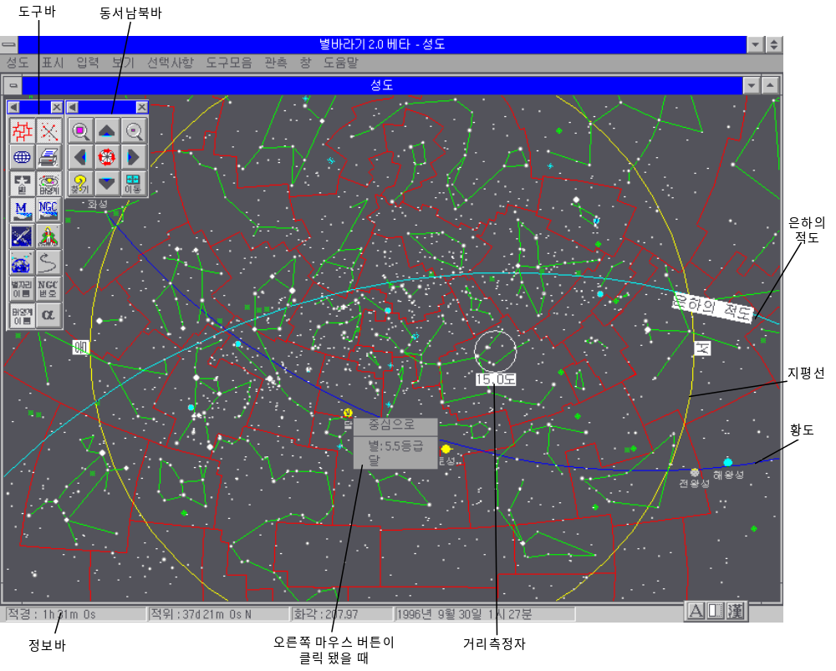
그림 1 별바라기 시작화면

성도의 시야, 위치
성도의 시야는 2-300도로 자유롭게 변화시킬 수 있다. 동서남북바의 ‘확대/축소’ 버튼을 누르거나, ‘+/-‘키를 누름으로써 시야를 변화시킨다. Ctrl키를 누른 상태에서 확대/축소 버튼을 누르면 가로 시야의 1/20씩 시야가 확대/축소된다. 현재의 시야는 화면의 아래 정보바에 표시된다. 여기에 표시되는 값은 화면의 가로 시야를 나타내며, 세로 시야는 윈도의 가로 세로 비율에 의해 결정된다.
성도의 중심은 동서남북바의 상하좌우 방향키를 누름으로써 움직일 수 있다. 상하 방향키는 성도 가로 시야의 1/8씩, 좌우 방향키는 성도 가로 시야의 1/5씩 성도의 중심이 움직인다. 또 ctrl키를 누른 상태에서 방향키를 누르면 상하좌우 모두 가로 시야의 1/20씩 성도의 중심이 움직인다.

시간 및 관측지 설정
성도의 시간은 화면의 아래 정보바에 보여진다. [입력] [날짜/시간....]메뉴를 선택하면 아래와 같은 윈도가 열리면서 시간을 바꿀 수 있다. 날짜/시간 윈도에서 [컴퓨터의 날짜와 시간을 사용]을 선택하면 현재의 컴퓨터 시간을 입력받는다. 확인 버튼을 누르면 날짜/시간 윈도가 닫히면서 윈도에 입력된 시간으로 성도의 시간을 설정하며, 닫기 버튼을 누르면 윈도만 닫히고 성도의 시간은 변화시키지 않는다. 적용 버튼을 누르면 윈도는 닫히지 않으면서 윈도의 시간으로 성도의 시간을 설정한다. 이것은 성도의 시간을 자주 바꾸면서 성도의 변화 모습을 관측할 때 편리하다.
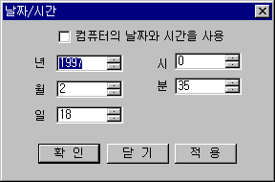
그림 2 날짜/시간 윈도
[입력] [관측지]메뉴를 선택하면 그림 3과 같은 윈도가 열리면서 관측지를 변경할 수 있다. 태양계 대상 - 태양, 달, 행성, 혜성, 소행성, 인공위성의 위치는 시간 및 관측지에 따라 많은 차이가 있으므로 시간 및 관측지의 설정을 정확하게 해야 한다.
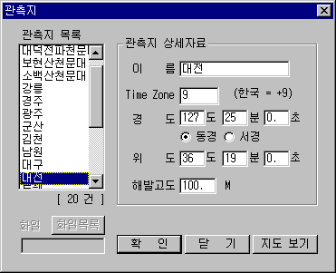
그림 3 관측지 윈도
새로운 관측지를 추가/수정하려면 Data/location.dat 파일을 수정합니다.
노트패드 등의 텍스트 편집기를 사용하여 이 파일을 여십시오.
아래와 같은 모습이 보일 것입니다.

21 // 관측지 자료 개수
9 126 59 0.0 37 34 0.0 100.0 서울(시청)
9 127 22 0.0 36 24 0.0 100.0 대덕전파천문대
.........

맨 첫 줄에 있는 것은 자료의 개수입니다.
자료를 추가하려면 현재 있는 숫자에 1을 더한 값으로 바꾸십시오.
다음 줄부터는 한 줄에 하나의 관측지 자료가 있습니다.
맨 첫 열(컬럼)은 시간대를 나타냅니다. 한국은 '9'로 하면 됩니다.
다음 세 열은 경도를 나타냅니다. 각각 도 분 초 단위입니다.
다음 세 열은 위도를 나타냅니다. 각각 도 분 초 단위입니다.
도, 분은 반드시 정수로 적어 주십시오.
다음 열은 해발고도를 나타내며 단위는 미터(m)입니다. 맨 끝 열은 목록에 보여질 이름입니다.

동서남북바
동서남북바는 상하좌우, 확대/축소, 온 하늘성도, 찾기, 이동으로 구성되어 있다. 상하좌우 버튼은 성도의 중심을 이동시키며, ctrl키를 누른 상태에서 상하좌우 버튼을 누르면 미세 조정이 가능하다. 확대, 축소 버튼은 성도의 시야를 변화시킨다. 자세한 내용은 ‘성도의 시야, 위치’를 참조 바람.
온 하늘 성도 버튼은 현재 시간에 해당하는 온 하늘 성도를 그려준다. 자세한 내용은 ’온 하늘 성도’를 참조 바람.

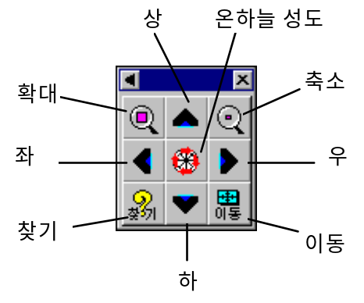
그림 4 동서남북바

도구바
도구바는 동서남북바 다음으로 많이 사용되는 기능을 모아 놓았다. 주로 [보기]메뉴에서 조정할 수 있는 내용들이 포함되어 있다.
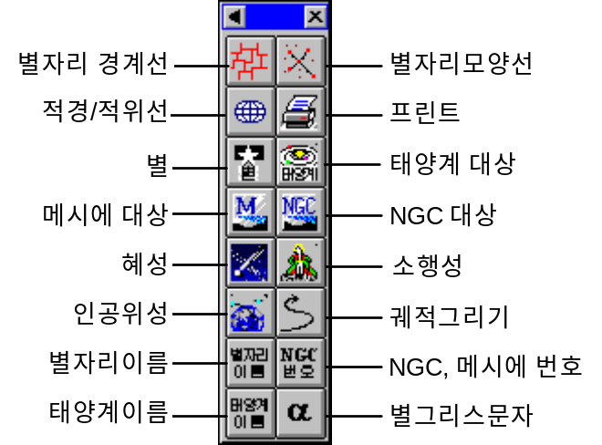
그림 5 도구바

정보바
정보바는 화면의 맨 아래쪽에 표시되며, 성도의 중심 적경, 적위, 시야, 시간이 표시된다.

찾기 윈도
찾기 윈도는 태양계 대상의 이름, 별 이름, Deep Sky 이름, 별자리 이름, 메시에 번호, NGC/IC 번호, SAO 번호(아직 구현 안됐음) 등으로 원하는 대상을 찾을 수 있는 기능을 제공한다. 그림 6은 찾기 윈도를 나타낸다.
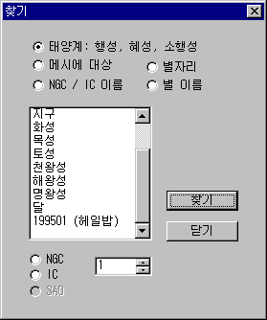
그림 6 찾기 윈도
레디오 버튼 중 하나를 선택하면 해당 그룹에 해당하는 목록이 나타난다. 태양계 대상의 경우는 태양, 달, 아홉 개의 행성 이외에 현재 성도에 표시되는 혜성, 소행성, 인공위성도 목록에 보여준다. 목록에서 찾고자 하는 대상을 선택한 후 확인 버튼을 누르거나 더블 클릭한다. NGC/IC 번호, 메시에 번호, SAO 번호로 대상을 찾고자 할 때는 찾기 윈도의 아래쪽에 있는 버튼 중 원하는 목록의 레디오 버튼을 클릭한 후 목록 번호를 입력하고 확인 버튼을 누른다.
별자리의 경우는 별자리 이름이 있는 위치를 성도의 중심으로 이동시키며, 기타 대상의 경우는 해당 대상을 성도의 중심으로 이동시킨다.

이동 윈도
그림 7은 이동 윈도를 나타낸다. 이동 윈도에는 전체 하늘을 나타내는 작은 성도가 그려지며, 여기에 별자리 모양선이 그려진다. 작은 성도 내에서 이동하고자 하는 곳을 더블 클릭하면, 클릭 된 곳을 중심으로 성도가 이동된다.
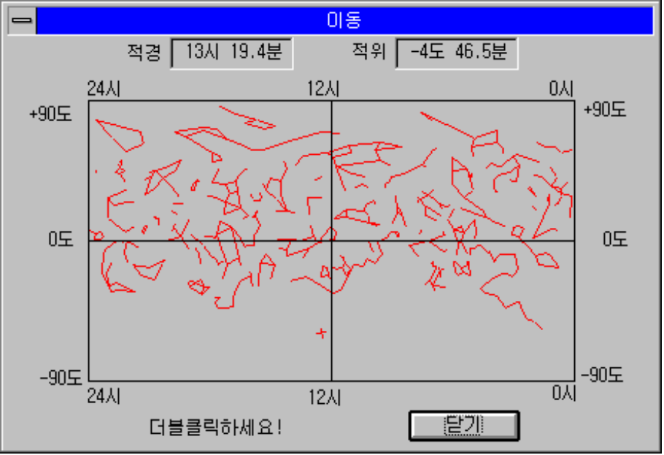
그림 7 이동 윈도

오른쪽 마우스 버튼
오른쪽 마우스 버튼을 대상에 대고 클릭하면 그림 8과 같은 메뉴가 나타난다. [중심으로] 메뉴는 기본적으로 보이는 것이며, 그 아래에 있는 메뉴는 클릭 된 곳에 위치한 대상을 가리킨다. 이중에서 정보를 얻고 싶은 대상을 선택하면 그 대상의 상세 정보를 얻을 수 있다. 자세한 내용은 ‘대상 확인 및 정보’를 참조하시오.
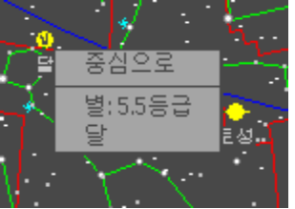
그림 8 오른쪽 마우스 버튼이 눌렸을 때

거리 측정자
거리 측정자를 이용하면 망원경, 쌍안경, 카메라 및 CCD 카메라의 시야를 성도에서 확인할 수 있다. 뿐만 아니라 두 대상의 거리를 쉽게 측정할 수 있다. 거리 측정자를 보기 위해서는 다음과 같이 하면 된다.
- [도구모음][거리 측정자...] 메뉴를 선택하면 거리 측정자 윈도가 열린다. 거리측정자 윈도는 망원경, 쌍안경, 카메라의 세 개의 작은 윈도로 구성되어 있다.
- 망원경 윈도의 오른쪽 위에 있는 거리 측정자 체크 박스를 선택 상태로 한다.
- 망원경의 시야를 성도에서 보고 싶을 때는 망원경과 접안 렌즈 목록에서 해당 망원경과 접안 렌즈를 선택한다. 망원경과 접안 렌즈가 모두 선택되면 시야와 배율이 자동으로 계산되어 나타난다.
- 쌍안경의 시야를 성도에서 보고 싶을 때는 쌍안경 목록 중 하나를 선택하면 해당 쌍안경의 시야와 배율이 나타난다.
- 카메라의 시야를 성도에서 보고 싶을 때는 카메라와 렌즈 목록에서 해당 카메라와 렌즈를 선택한다. 카메라와 렌즈가 모두 선택되면 가로 세로 시야가 자동으로 계산되어 나타난다.
- CCD 카메라의 시야를 성도에서 보고 싶을 때는 망원경과 CCD 카메라 목록에서 해당 망원경과 CCD 카메라를 선택한다. 망원경과 CCD 카메라가 모두 선택되면 가로 세로 시야가 자동으로 계산되어 나타난다.
- 시야의 크기는 선택된 망원경,쌍안경, 카메라, CCD 카메라에 관계없이 사용자가 원하는 값을 입력할 수도 있다.
- 확인 버튼을 누른다.
- 성도에는 거리 측정자가 보여질 것이다. 망원경과 쌍안경 거리 측정자는 둥근 원으로 표시되며, 카메라와 CCD 카메라 거리 측정자는 사각으로 나타난다. 거리 측정자의 아래에는 측정자의 크기를 나타내는 숫자가 보여진다.
- 망원경, 접안렌즈, 쌍안경, 카메라, CCD 카메라 목록은 사용자가 수정할 수 있습니다. 자세한 내용은 ‘Error: Reference source not found’를 참고하십시오.

파일로 저장
별바라기에서는 화면의 성도를 파일로 저장하고, 불러올 수 있는 기능을 제공한다. 저장 시에는 성도의 가로, 세로 크기, 혜성, 궤적 정보, 폰트, 선 색깔, 대상의 표시 여부 등의 정보를 포함한 성도의 모든 상태가 저장된다. 단 거리 측정자에 관한 정보는 저장되지 않는다. 저장된 성도는 ‘.sky’라는 확장자를 가지며 [성도][열기...] 메뉴를 선택해서 다시 불러올 수 있다. 별바라기 디렉토리의 Samples 디렉토리에는 이미 작성된 성도들이 저장 되어 있다.
별바라기 1.0에서 작성한 파일은 별바라기 3.6에서 읽어 들일 수 있다.

현재 상태의 저장
별바라기가 끝날 때는 현재 성도의 상태를 별바라기.ini 파일에 저장한다. 기록되는 정보는 중심의 적경, 적위 좌표, 시야, 폰트 정보, 선 색깔 정보, 대상의 표시 여부 등이다. 단 혜성, 소행성, 인공위성의 정보는 기록되는 않는다.
별바라기를 다음에 실행할 때는 별바라기.ini 파일에 기록된 내용을 보고, 바로 전에 별바라기를 끝마친 상태와 같은 상태를 만들어 준다. 설치 후에 맨 처음 실행하거나 별바라기.ini가 없을 때는 컴퓨터의 시간을 입력 받아 온 하늘 성도를 보여 준다.

좌표계와 투영 방법

적도 좌표계
적도 좌표계는 지구에서 사용하는 위도와 경도를 천구상에 사상시킨 좌표계로 위도/경도 대신 적위/적경을 사용한다. 적경은 춘분점(태양이 천구의 적도를 아래에서 위로 지나는 점)을 기준으로 하여 천구를 24개의 시간권으로 나누고, 춘분점을 지나가는 시간권을 0시로하여 동쪽을 양의 방향으로 정의된다. 따라서 1시간은 15도가 된다. 적위는 지구의 위도에 해당되며, 천구의 적도를 중심으로 하여 북반구는 +로 남반구는 -로 계산된다. 적위는 -90에서 +90 사이의 값을 가진다.
적도 좌표계는 천구상의 절대적인 위치를 지정할 수 있어 널리 사용된다.

지평 좌표계
지평면을 기준으로 하여 천구상의 위치를 방위각과 고도로 나타내는 좌표계이다. 방위각은 정남을 0도로 하여 서쪽으로 계산된 값이다. 정서는 90도, 정북은 180도, 정동은 270도이다. 고도는 지평선을 0도로 하고 지평선 위를 +로 지평선 아래를 -로 계산한 값이다. 따라서 천정은 +90도가 된다.
지평좌표계를 사용하면 천체의 위치를 쉽게 찾을 수 있다. 그러나 시간과 관측지에 따라 좌표값이 변하는 단점이 있다.

별바라기의 좌표계
별바라기는 적도 좌표계와 지평 좌표계를 모두 지원한다. 좌표계의 지정은 [선택사항][성도보기...] 메뉴를 선택하면 된다. 적도 좌표계를 사용하면 일반 성도를 보는 것과 같은 효과가 있고, 지평 좌표계를 사용하면 하늘에서의 위치를 쉽게 확인할 수 있다.

스테레오그래픽 투영
스테레오그래픽 투영 기법은 보통 온 하늘을 나타내는 성도나 플라네타리움에서 많이 사용된다. 보통 천문 잡지에 나와 있는 둥근 성도는 대부분 이 스테레오그래픽 투영 기법을 이용한 것이다. 별바라기의 [도구 모음][온 하늘 성도] 메뉴를 선택하여 보여지는 성도도 이 투영 방법을 이용한 것이다.

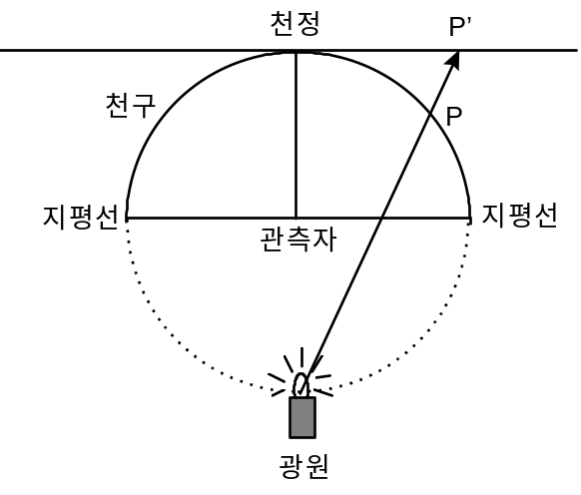
그림 9 스테레오그래픽 투영 기법의 원리
그림 9는 스테레오그래픽 투영 방법을 나타낸다. 관측자는 구의 중심에 위치하며 관측자를 지나는 수평선을 그었을 때 구와 만나는 곳은 지평선이 된다. 관측자 바로 위는 천정이 되며, 아래쪽의 반구는 지평선에 가려 보이지 않는 부분이다. 관측자 바로 아래에 투영을 위한 광원이 있고, 천정을 접점으로 천구에 접하는 평면이 있다면, 광원으로부터 나오는 빛에 의해 천구상의 점 P는 평면 위의 점 P’에 투영될 것이다. 이것이 바로 스테레오 그래픽 투영의 원리이다.

< 스테레오그래픽 투영 기법의 특징 >
첫째, 투영의 중심에서 멀어질수록 실제 크기보다 크게 투영되어 나타난다. 그림 9 투영의 원리를 보아도 쉽게 알수 있을 것이다. 예를 들어, 6시간 정도의 차이를 가지는 두 개의 온 하늘 성도를 인쇄해서 비교해 보면, 같은 별자리가 중심에 있을 때와 가장자리에 있을 때 많은 크기 차이가 있음을 알 수 있을 것이다.
둘째, 천구상의 원을 평면상의 원으로 사상시키며, 천구상에서 직교하는 두 선은 투영 후에도 서로 직교한다. 온 하늘 성도에서 적위선은 천구상에서 하나의 원이 되며, 투영 후에도 역시 하나의 원으로 나타난다. 또 적위선과 적경선은 천구상에서 서로 직교하며, 투영된 후의 모습에도 두 선이 서로 직교함을 볼 수 있다. 이러한 특징은 별자리등의 모양새-상대적인 위치를 그대로 유지하면서 천구상의 별들을 평면으로 투영시킨다.
즉 스테레오그래픽 투영 기법은 별들의 모양새를 그대로 유지할 필요성이 있거나 천구 중 작은 부분을 투영시킬 때 유용하게 사용할 수 있다. 온 하늘 성도나 플라네타리움에서는 별들의 모양새가 중요하기 때문에 이 기법을 사용한다.

등간격 원통 투영
아마 가장 간단한 투영 방법이 등간격 원통 투영일 것이다. 보통 행성 성도-행성의 월별 움직임을 나타내는 성도나, 천구 전체 또는 적도 근처를 펼쳐서 나타낼 때 주로 사용된다.

< 투영의 방법 >
원통안에 천구의 적도만이 원통과 접해 있는 것을 상상해 보라. 여기서는 광원이 있는 것이 아니라 적위선을 등간격으로 원통에 투영하는 것이다. 중요한 것은 적경과 적위가 같은 각도 만큼 떨어져 있으면 원통상에서도 서로 같은 거리만큼 떨어진다는 점이다. 따라서 천구 전체를 투영하는 성도를 만들면 가로:세로 = 2:1의 비율이 성립한다. 가로는 360도를 나타내고, 세로는 180도를 나타내기 때문이다. 보통 모양새를 최대한 유지하기 위해 가로 방향으로 일정 비율 줄여서 사용한다.
별바라기에서도 가로 방향으로 일정비율 압축되어 있다. 이것은 거리측정자를 이용하면 쉽게 확인할 수 있다. 거리 측정자는 세로 방향의 거리를 기준으로 하여 원을 만든다. 따라서 등간격 원통 투영을 사용할 때 거리측정자를 보면 가로 방향으로는 거리측정자가 나타내는 값보다 더 넓은 범위를 포함하고 있다. 이 점에 유의해야한다.

< 등간격 원통 투영의 특징 >
- 모양이나 면적을 보존하지 않는다.
- 극점(남극, 북극)은 선으로 나타난다.
- 적경과 적위는 등간격으로 나타난다.
- 계산이 빠르다.

북극/남극 투영
이것 역시 매우 간단하면서 빠른 투영 방법이다. 이 기법은 북극 또는 남극 근처를 빠르게 보여줄 수 있는 장점이 있다.

별바라기의 투영 방법
별바라기에는 두 가지 모드의 투영 방법이 있다. 성도의 투영 방법은 [선택사항][성도보기...] 메뉴를 선택함으로써 자신의 컴퓨터 환경에 맞게 바꿀 수 있다.
첫째는 자동 투영 방법으로 성도의 중심 위치와 시야를 보고 프로그램이 자동으로 투영 방법을 결정하는 것이다. 자동투영 설정은 세가지 경우를 상정해 두었다. 시야가 200도보다 크면: 스테레오그래픽 투영 방법을 사용하고, 200도 보다 작고, 중심 적위가 -70도와 70도 사이에 있을 때: 등간격 원통 투영 방법을 사용하고, 그 이상의 극 지역일때: 북극 또는 남극 투영 방법을 사용한다.
둘째는 사용자 정의 투영 방법으로 이것은 사용자가 스테레오그래픽, 등간격 원통투영, 북극 투영, 남극 투영 중 하나를 지정하여 사용할 수 있다.
이때 유의할 점은 컴퓨터의 성능이 좋으면 스테레오그래픽 투영 기법을 사용하기 바란다. 모양새가 유지되는 특징때문에 성도의 시야와 중심 위치에 관계없이 항상 안정된 모습의 성도를 보여준다. 만약 컴퓨터의 성능이 떨어질 때는 투영 방법을 자동으로 놓는 것이 좋다. 자동으로 놓으면 등간격 원통 투영, 북극/남극 투영 방법을 주로 사용하기 때문에 스테레오그래픽 투영 방법보다 빠르게 성도를 볼 수 있다.

성도에 표시되는 대상

이제는 별바라기 성도를 실행시켰을 때 보여지는 빼곡한 점 선 글자들이 무엇이며 어떤 역할을 하는지에 관해 알아보기로 하자.
별바라기에서 표시되는 대상은 아래와 같으며 각 대상에 대하여 플래그를 갖고 있어, 성도에서 보임/감춤을 조절할 수 있다. 각 플래그의 설정은 [보기]메뉴 아래에 있는 메뉴에서 설정할 수 있다. 많이 사용되는 플래그는 도구바에 두어 플래그의 설정을 쉽게 조절할 수 있다. 이름은 해당 대상이 표시될 때만 나타난다. 즉 '태양계 이름'은 태양계 대상이 표시될 때에만 나타난다.

< 별 >

SAO 자료: 8등급까지의 별 45269개는 SAO(Smithsonian Astrophysical Observatory) 자료를 보여준다. 본래 SAO 자료는 약 10등급까지의 별 258,996개의 자료를 가지고 있으며, 이중에서 완성도가 높은 8등급까지의 별을 보여준다.
GSC 자료: GSC(Guide Star Catalogue)는 허블 우주 망원경의 가이드 별을 찾기 위해 만들어진 것으로 약 16등급까지의 별 1900백만개의 자료를 가지고 있다. 별바라기에서는 완성도가 떨어지는 밝은 별의 자료를 제외하고, 8등급보다 어두운 별을 보여준다.

< 기타 천체 >

NGC/IC 대상: 모든 NGC/IC를 보여준다.
태양계 대상: 태양, 달, 행성, 혜성, 소행성, 인공위성이 보여진다. 혜성, 소행성, 인공위성의 경우 궤도요소를 보관하는 자료 파일이 있으며, 파일에 보관된 모든 혜성, 소행성, 인공위성을 볼 수 있다. 보여지는 혜성, 소행성, 인공위성의 개수에 대한 제한은 없다.
기타: NGC/IC는 아니지만 메시에 대상에 포함되는 세 개의 대상 M24, M40, M45가 있다.

< 선 >

별자리 경계선: 예일 대학에서 가지고 있는 자료를 바탕으로 한다.
별자리 모양선: 별과 별을 이어주는 선으로 ‘ 재미있는 별자리 여행'을 중심으로 작성되었다.
적경/적위선: 성도의 시야에 따라 적절한 개수의 젹경/적위선이 표시된다. 또한 [선택사항][성도보기] 메뉴에서 적경/적위선의 간격을 사용자가 지정하여 볼 수도 있다..
황도: 천구상에서 태양이 지나는 길인 황도를 보여주며 항도 아래쪽에 글자를 나타낸다. 즉 글자가 있는 쪽이 황위 음의 방향이다.
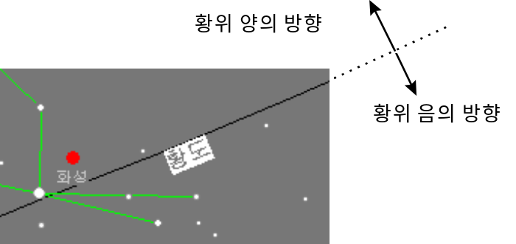
그림 10 황도
은하의 적도: 은하의 적도는 1950년 분점을 기준으로 정의되어 있다 (Astronomical Algorithms). 본 프로그램에서는 이것을 2000년 분점으로 바꾸어서 보여준다. 은하의 적도 아래쪽에 글자를 나타낸다. 즉 글자가 있는 쪽이 은위 음의 방향이다.
은하수: 은하수는 두 단계의 밝기를 가지고 있다. 밝은 청색과 엷은 청색으로 구분한다. 은하수 자료는 Sky Atlas 2000을 참조하여 만들어졌다.
지평선: 현재 관측 장소와 관측 시간을 기준으로 하여 지평선을 보여준다. 동, 서, 남, 북 네개의 방위를 나타내며, 글자가 있는 쪽이 지평선 아래를 나타낸다.
별자리 그림: 별자리 또는 별 이름에 맞는 그림을 보여준다. 별자리를 이해하는데 많은 도움이 될 것이다. 현재는 여름철의 대표 별자리인 백조자리와 견우, 직녀 별에 대한 그림만 준비되어 있다.

< 궤적 >

궤적 태양계 대상-태양, 달, 행성, 혜성, 소행성, 인공위성에 대하여 특정기간 동안의 궤적을 그려준다. 궤적의 계산 단위는 소수를 사용하여 사용자가 정할 수 있으며, 인공위성의 경우 '분'을, 나머지 대상은 '일(Day)'을 단위로 한다.

< 글자 >

별자리 이름: 88개, 뱀자리의 경우 뱀(머리), 뱀(꼬리)로 나누어 보여준다.
별이름: Sky Catalogue 2000에 정의된 이름 중 우리에게 널리 알려진 것만을 보여준다.
별 그리스 문자: 별의 Bayer magnitude를 나타낸다.
NGC/IC 번호: 메시에 대상은 'M'을, IC 대상은 'I'를 번호 앞에 붙이며, NGC 대상은 번호를 그대로 사용한다. NGC/IC 대상이면서 메시에 대상은 메시에 번호를 보여준다. NGC/IC 번호를 확인하고자 할때는 오른쪽 마우스 버튼을 눌러 확인한다.
NGC2000 이름: NGC 2000에 정의된 이름중 우리에게 널리 알려진 것만을 보여준다.
궤적의 날짜: 궤적의 표시된 점에 월/일을 표시한다. 궤적의 날짜는 마우스로 클릭하여 드래그(마우스를 누른 상태로 마우스를 움직임)함으로써 위치를 옮길 수 있다. 윈도95에서는 궤적의 날짜를 옮겼을 때 바뀐 위치가 곧바로 성도에 반영되지 않는 버그가 있다. 이 때는 [도구모음][다시 그리기] 메뉴를 선택하여 성도를 다시 그려주면 된다. 윈도 NT에서는 버그없이 수행된다.

혜성

여러분은 몇 십 년 혹은 몇 백 년을 주기로 나타나는 혜성에 관한 이야기를 들었을 것이다. 혜성은 바로 밤하늘에 반갑게 찾아오는 새로운 손님이다. 이중에는 궤도가 알려진 주기 혜성이 있는가 하면 어디선가 불쑥 나타나 아마추어 천문가들의 눈을 번쩍 뜨이게 하는 혜성도 있다. 혜성은 핵과 코마와 태양풍에 의해 분출되는 가스인 아름다운 긴 꼬리를 가진 커다란 얼음덩어리로 구성되어 있어 마치 긴 꼬리로 유영하듯 하늘을 옮겨 다니다 우리의 시야에서 사라지곤 한다. 이 장에서는 바로 그 동안 발견되었던 혜성에 관한 자료들을 살펴보고,새로운 혜성이 나타났을 때 그 궤도를 추적해 볼 수도 있다.

혜성의 표시
성도에 혜성을 표시하기 위해서는 아래의 순서를 따르면 된다.
- [보기][혜성....] 메뉴를 선택한다. 또는 도구바에서 혜성을 클릭한다.
- 그림 11과 같은 혜성 윈도가 열릴 것이다.
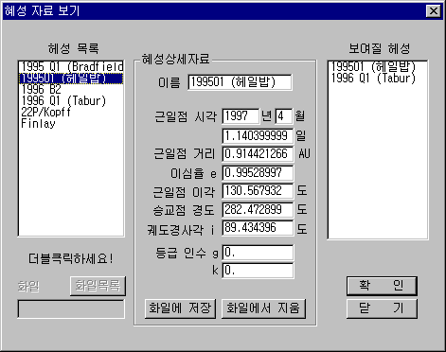
그림 11 혜성자료보기
- 왼쪽의 혜성 목록에서 보고자 하는 혜성을 더블 클릭하면 오른쪽의 보여질 혜성 목록에 해당 혜성 이름이 나타난다. 두 개 이상의 혜성을 선택해도 된다.
- 확인 버튼을 눌러 혜성 윈도를 닫으면 보여질 혜성 목록의 첫 번째 혜성이 성도의 중심으로 온다.
- 만약 두 개 이상의 혜성을 선택했고, 두 번째 혜성을 보고 싶다면 동서남북바의 왼쪽 아래에 있는 [찾기] 버튼을 누른다.
- 찾기 윈도가 열리면 맨 위의 레디오 버튼 ‘태양계 대상’을 클릭한다. 이 때 목록에는 태양 달 행성 및 성도에 보여지는 혜성, 소행성, 인공위성의 이름이 나타난다.
- 목록에서 두 번째 혜성의 이름을 더블 클릭한다.
- 성도의 중심에 찾는 대상이 보일 것이다. 만약 보이지 않는다면 도구바에서 [태양계], [태양계 이름]이 선택되었는지 확인한다.

새로운 혜성 자료의 입력
혜성 목록에 포함되지 않은 혜성을 보고자 할 때는 다음의 순서를 따른다.
- 혜성의 궤도요소를 얻는다. 혜성의 궤도 요소는 천문대 천문정보팀(전화:042-865-3272) 또는 웹 브라우져를 이용하여 ‘http://encke.jpl.nasa.gov/’로 문의하거나 동호회, 포털사이트의 카페 등을 이용하여 얻을 수 있다.
- 혜성 윈도를 열고, 혜성의 이름을 입력한다. 이름은 혜성 목록에 없는 새로운 것이어야 하며, 만약 같은 이름이 있을 경우 기존의 자료는 지워지고 새로운 자료로 변경된다.
- 근일점을 연, 월, 일 단위로 입력한다. ‘시간:분’ 단위는 아래의 공식에 따라 ‘일’단위로 바뀌어야 한다.
일 = 시간 / 24 + 분 / 1440
- 기타 궤도요소를 입력한다. 등급 인수는 위치 계산에는 사용되지 않으므로 위치 계산만을 목적으로 할 때는 입력하지 않아도 된다.
- 저장 버튼을 누르면 현재의 자료가 저장되고, 왼쪽의 혜성 목록에 새로 입력한 혜성 이름이 보일 것이다. 만약 혜성의 이름이 이미 존재하면, 기존의 자료를 바꿀 것인지 묻는 메시지 박스가 열릴 것이다. 여기서 확인 버튼을 누르면 기존의 자료를 바꾼다.
- 만약 새로 입력한 혜성을 보고자 할 때는 혜성의 목록에서 혜성 이름을 더블 클릭한다.
- 확인 버튼을 눌러 혜성 윈도를 닫는다. 취소 버튼을 눌러도 혜성의 자료는 저장된다.

혜성 자료의 변경, 삭제
혜성의 궤도 요소는 계속해서 보정된 값이 제공되므로 정밀한 계산을 원할 때는 가장 최근의 궤도 요소를 입력하여 사용해야 한다. 이미 입력된 자료의 변경은 다음과 같다.
- 혜성 윈도에서 자료를 변경하고자 하는 혜성을 혜성 목록에서 선택(클릭)한다.
- 상세 정보란에 선택된 혜성의 정보가 나타난다.
- 여기서 변경하고자 하는 자료 값을 변경한다. 단 혜성 이름을 변경하는 것은 새로운 혜성 자료를 입력하는 것을 의미한다.
- 저장 버튼을 누른다. 만약 혜성 이름은 바꾸지 않았다면 기존의 자료를 지우고 새 자료로 바꿀 것인지를 묻는 메시지 박스가 열릴 것이다. 확인 버튼을 누르면 새 자료가 변경되어 저장된다.
- 만약 현재 있는 혜성을 지울 때는 지울 혜성을 혜성 목록에서 선택하고 ‘파일에서 지움’ 버튼을 클릭하면 된다. 한 번 지워진 자료는 다시 복구 할 수 없으므로 지울 때는 신중을 기해야 한다.

소행성

생떽쥐베리의 소설 어린왕자에서 어린 왕자의 고향은 소행성 B612이다. 어린왕자가 자신을 고향을 보며, 그 곳에 두고 온 장미를 생각하는 부분은 참 인상적이다. 무명의 천문학자가 어린왕자의 고향 별을 찾는다는 것도 참 재미 있다. 지금 또 다른 소행성에서 또 다른 어린 왕자가 지구를 향해 떠나올 준비를 하고 있을지 모른다. 소행성을 관찰하며 어린왕자를 찾아보자. 그리고 그들을 따뜻하게 맞을 준비도 함께 해두자.

소행성의 표시
성도에 소행성을 표시하기 위해서는 아래의 순서를 따르면 된다.
- [보기][소행성....] 메뉴를 선택한다. 또는 도구바에서 소행성을 클릭한다.
- 그림 12와 같은 소행성 윈도가 열릴 것이다.
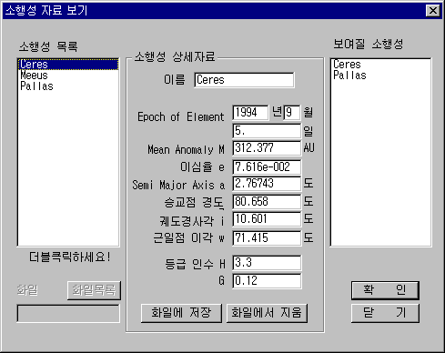
그림 12 소행성자료보기
- 왼쪽의 소행성 목록에서 보고자 하는 소행성을 더블 클릭하면 오른쪽의 보여질 소행성 목록에 해당 소행성 이름이 나타난다. 두 개 이상의 소행성을 선택해도 된다.
- 확인 버튼을 눌러 소행성 윈도를 닫으면 보여질 소행성 목록의 첫 번째 소행성이 성도의 중심으로 온다.
- 만약 두 개 이상의 소행성을 선택했고, 두 번째 소행성을 보고 싶다면 동서남북바의 왼쪽 아래에 있는 [찾기] 버튼을 누른다.
- 찾기 윈도가 열리면 맨 위의 레디오 버튼 ‘태양계 대상’을 클릭한다. 이 때 목록에는 태양 달 행성 및 성도에 보여지는 혜성, 소행성, 인공위성의 이름이 나타난다.
- 목록에서 두 번째 소행성의 이름을 더블 클릭한다.
- 성도의 중심에 찾는 대상이 보일 것이다. 만약 보이지 않는다면 도구바에서 [태양계], [태양계 이름] 선택되었는지 확인한다.

새로운 소행성 자료의 입력
소행성 목록에 포함되지 않은 소행성을 보고자 할 때는 다음의 순서를 따른다.
- 소행성의 궤도요소를 얻는다.
- 소행성 윈도를 열고, 소행성의 이름을 입력한다. 이름은 소행성 목록에 없는 새로운 것이어야 하며, 만약 같은 이름이 있을 경우 기존의 자료는 지워지고 새로운 자료로 변경된다.
- ‘Epoch of Element’를 연, 월, 일 단위로 입력한다. ‘시간:분’ 단위는 아래의 공식에 따라 ‘일’단위로 바뀌어야 한다.
일 = 시간 / 24 + 분 / 1440
- 기타 궤도요소를 입력한다. 등급 인수는 위치 계산에는 사용되지 않으므로 위치 계산만을 목적으로 할 때는 입력하지 않아도 된다.
- 저장 버튼을 누르면 현재의 자료가 저장되고, 왼쪽의 소행성 목록에 새로 입력한 소행성 이름이 보일 것이다. 만약 소행성의 이름이 이미 존재하면, 기존의 자료를 바꿀 것인지 묻는 메시지 박스가 열릴 것이다. 여기서 확인 버튼을 누르면 기존의 자료를 바꾼다.
- 만약 새로 입력한 소행성을 보고자 할 때는 소행성의 목록에서 소행성 이름을 더블 클릭한다.
- 확인 버튼을 눌러 소행성 윈도를 닫는다. 취소 버튼을 눌러도 소행성의 자료는 저장된다.

소행성 자료의 변경, 삭제
소행성의 궤도 요소는 계속해서 보정된 값이 제공되므로 정밀한 계산을 원할 때는 가장 최근의 궤도 요소를 입력하여 사용해야 한다. 이미 입력된 자료의 변경은 다음과 같다.
- 소행성 윈도에서 자료를 변경하고자 하는 소행성을 소행성 목록에서 선택(클릭)한다.
- 상세 정보란에 선택된 소행성의 정보가 나타난다.
- 여기서 변경하고자 하는 자료 값을 변경한다. 단 소행성 이름을 변경하는 것은 새로운 소행성 자료를 입력하는 것을 의미한다.
- 저장 버튼을 누른다. 만약 소행성 이름은 바꾸지 않았다면 기존의 자료를 지우고 새 자료로 바꿀 것인지를 묻는 메시지 박스가 열릴 것이다. 확인 버튼을 누르면 새 자료가 변경되어 저장된다.
- 만약 현재 있는 소행성을 지울 때는 지울 소행성을 소행성 목록에서 선택하고 ‘파일에서 지움’ 버튼을 클릭하면 된다. 한 번 지워진 자료는 다시 복구 할 수 없으므로 지울 때는 신중을 기해야 한다.

인공위성

여러분은 우주정거장 ISS나 허블 우주망원경에 대해서 들어보았을 것이다. 만약 이들 인공위성체를 직접 확인할 수 있다면 매우 재미있을 것이다. 실제로 미르나 허블 우주망원경과 같은 큰 인공위성은 초저녁 또는 새벽에 -3,4 등급으로 밝게 빛난다. 인공위성의 궤적만 알 수 있다면 얼마든지 관측 가능하다.

인공위성은 해가 진 직후 또는 해가 뜨기 직전 관측 가능하다. 즉 우리는 해를 보지 못하지만 인공위성은 해를 받아 빛날 때가 관측 적기이다. 인공위성의 궤적을 보면서 관측적기를 찾아서 관측해보자.

인공위성의 표시
성도에 인공위성을 표시하기 위해서는 아래의 순서를 따르면 된다.
- [보기][인공위성....] 메뉴를 선택한다. 또는 도구바에서 인공위성을 클릭한다.
- 그림 13과 같은 인공위성 윈도가 열릴 것이다.
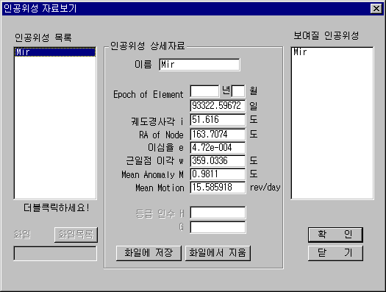
그림 13 인공위성자료보기
- 왼쪽의 인공위성 목록에서 보고자 하는 인공위성을 더블 클릭하면 오른쪽의 보여질 인공위성 목록에 해당 인공위성 이름이 나타난다. 두 개 이상의 인공위성을 선택해도 된다.
- 확인 버튼을 눌러 인공위성 윈도를 닫으면 보여질 인공위성 목록의 첫 번째 인공위성이 성도의 중심으로 온다.
- 만약 두 개 이상의 인공위성을 선택했고, 두 번째 인공위성을 보고 싶다면 동서남북바의 왼쪽 아래에 있는 [찾기] 버튼을 누른다.
- 찾기 윈도가 열리면 맨 위의 레디오 버튼 ‘태양계 대상’을 클릭한다. 이 때 목록에는 태양 달 행성 및 성도에 보여지는 혜성, 소행성, 인공위성의 이름이 나타난다.
- 목록에서 두 번째 인공위성의 이름을 더블 클릭한다.
- 성도의 중심에 찾는 대상이 보일 것이다. 만약 보이지 않는다면 도구바에서 [태양계], [태양계 이름]이 선택되어 있는지 확인한다..

새로운 인공위성 자료의 입력
인공위성 목록에 포함되지 않은 인공위성을 보고자 할 때는 다음의 순서를 따른다.
- 인공위성의 궤도요소를 얻는다. 인공위성의 궤도요소는 적어도 2주일 단위로 새로운 자료를 입력해야한다. 인공위성의 자료는 미국의 NASA에서 얻을 수 있다.
- 인공위성 윈도를 열고, 인공위성의 이름을 입력한다. 이름은 인공위성 목록에 없는 새로운 것이어야 하며, 만약 같은 이름이 있을 경우 기존의 자료는 지워지고 새로운 자료로 변경된다.
- Epoch of Element를 연, 월, 일 단위로 입력한다. ‘시간:분’ 단위는 아래의 공식에 따라 ‘일’단위로 바뀌어야 한다.
일 = 시간 / 24 + 분 / 1440
- 기타 궤도요소를 입력한다. 등급 인수는 위치 계산에는 사용되지 않으므로 위치 계산만을 목적으로 할 때는 입력하지 않아도 된다.
- 저장 버튼을 누르면 현재의 자료가 저장되고, 왼쪽의 인공위성 목록에 새로 입력한 인공위성 이름이 보일 것이다. 만약 인공위성의 이름이 이미 존재하면, 기존의 자료를 바꿀 것인지 묻는 메시지 박스가 열릴 것이다. 여기서 확인 버튼을 누르면 기존의 자료를 바꾼다.
- 만약 새로 입력한 인공위성을 보고자 할 때는 인공위성의 목록에서 인공위성 이름을 더블 클릭한다.
- 확인 버튼을 눌러 인공위성 윈도를 닫는다. 취소 버튼을 눌러도 인공위성의 자료는 저장된다.

인공위성 자료의 변경, 삭제
인공위성의 궤도 요소는 계속해서 보정된 값이 제공되므로 가장 최근의 궤도 요소를 입력하여 사용해야 한다. 궤도요소는 적어도 두 주일에 한 번은 변경해야 한다. 즉 Epoch of Element가 계산하고자 하는 날짜보다 두 주일 이내에 있어야 한다. 이미 입력된 자료의 변경은 다음과 같다.
- 인공위성 윈도에서 자료를 변경하고자 하는 인공위성을 인공위성 목록에서 선택(클릭)한다.
- 상세 정보란에 선택된 인공위성의 정보가 나타난다.
- 여기서 변경하고자 하는 자료 값을 변경한다. 단 인공위성 이름을 변경하는 것은 새로운 인공위성 자료를 입력하는 것을 의미한다.
- 저장 버튼을 누른다. 만약 인공위성 이름은 바꾸지 않았다면 기존의 자료를 지우고 새 자료로 바꿀 것인지를 묻는 메시지 박스가 열릴 것이다. 확인 버튼을 누르면 새 자료가 변경되어 저장된다.
- 만약 현재 있는 인공위성을 지울 때는 지울 인공위성을 인공위성 목록에서 선택하고 ‘파일에서 지움’ 버튼을 클릭하면 된다. 한 번 지워진 자료는 다시 복구 할 수 없으므로 지울 때는 신중을 기해야 한다.

궤적 그리기

오늘 바라본 하늘은 어제의 그 하늘이 아니다. 하늘에 있는 모든 것들은 무한한 생명력을 가지고 끊임없이 활동하고 있기 때문이다. 그러나 우리는 그 움직임속에서 어떤 규칙을 발견하게 되고 움직임을 추적할 수 있는 것이다. 궤적 그리기에서는 수성,금성등을 비롯한 행성들과 달 혜성 소행성 인공위성등의 궤도가 날짜와 시간에 따라 변화하는 모습을 살펴볼 수 있어 한 눈에 대상에 대한 움직임을 예지할 수 있다. 또한 궤적의 날짜를 보기 좋게 옮겨서 표시할 수 있는 기능도 갖추고 있다.
자, 그럼 이제부터 궤적그리기의 실제로 들어가 보자.
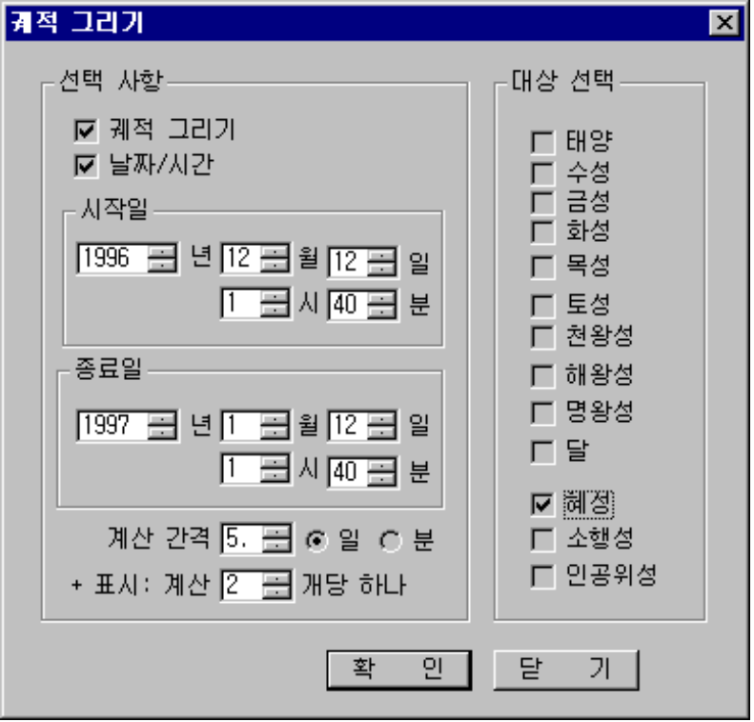
그림 14 궤적그리기 윈도
- 메뉴에서 [도구모음][궤적 그리기...]를 선택한다. 또는 도구바에서 [궤적]을 선택한다.
- 새로운 윈도가 열린다. 왼쪽의 '궤적 그리기'와 오른쪽 체크 박스에서 궤적 보기를 원하는 대상을 클릭한다.
- 시작일과 종료일을 설정한다. 기본적으로 시작일은 현재의 시간이며, 종료일은 한 달 뒤의 시간이다.
- 계산 간격을 설정한다. 궤도가 직선으로 꺾이는 것이 보이지 않을 정도로 설정하면 된다. 예를 들어 1996 B2(하쿠다께혜성)의 경우 3월말에 매우 빠르게 이동하기 때문에 계산 간격을 조금 줄여주는 것이 좋다.
- '+표시:계산 ( )개당 하나' 이것은 궤적에 눈금자의 표시 간격을 가리킨다.
- 확인 버튼을 누르면 화면에 궤적이 나타날 것이다.
- 계산된 점을 오른쪽 마우스 버튼으로 클릭하면 그 때의 날짜와 시간을 보여준다.

인쇄 /비트맵 저장

이제까지 여러분은 온하늘 성도나 월별성도,계절별 성도등은 많이 접해 보았을 것이다. 그러나 내가 원하는 별자리나 행성,혜성을 중심으로한 마음에 꼭 드는 성도를 구하기란 쉽지 않았으리라 생각된다. 별바라기의 인쇄기능은 바로 여러분이 원하는 성도를 크기와 위치, 간격에 따라 손쉽게 얻을 수 있는 도깨비 방망이가 되어줄 것이다.

주의 사항
별바라기는 A4 용지의 가로 방향 인쇄를 기본으로 한다. 용지 크기는 변경 가능하지만, 환경 설정 윈도에서는 변경된 종이 크기를 제대로 보여주지 못할 수도 있다. 추후에 용지 크기 및 가로/세로 방향을 변경할 수 있도록 프로그램 수정 예정이다.

인쇄/비트맵 환경 설정 윈도
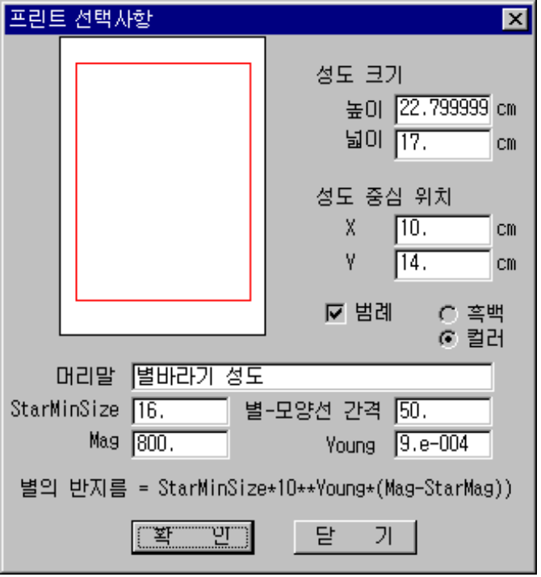
그림 15 인쇄 선택사항
별바라기에서는 화면에 보여지는 성도를 보이는 모습 그대로 인쇄할 수 있다. 인쇄될 성도의 환경 설정은 [성도 인쇄/비트맵 저장 환경 설정...]메뉴에서 할 수 있다. 인쇄 환경 설정의 항목은 각각 다음과 같은 의미가 있다.
- 성도 크기: 높이와 넓이로 표시된다.
- 성도 중심 위치: 성도의 중심 위치로 프린트 가능 영역의 왼쪽 위에서부터 오른쪽으로 갈수록 X축 + 방향이며, 아래로 내려올수록 Y축 + 방향이다.
- 범례: 범례를 표시할지 안 할지 결정. 범례는 성도의 아래쪽에 인쇄된다.
- 프린트 색상: 컬러 또는 흑백 프린트를 지정. 프린터가 흑백일 때 컬러 프린트를 지정하면 일부 색상이 프린트 되지 않는 경우가 발생한다.
- 머리말: 성도의 위에 표시되는 글
- 별의 크기: 프린트 되는 별의 크기를 결정하는 변수는 기준크기, 기준등급, 계수(Young의 계수) 세 개이며, 별의 반지름 계산 공식은 아래와 같다.
별의 반지름 = 기준크기 * pow(10, Young의 계수 * (기준등급 - 별의 등급))
위의 공식은 기준등급인 별의 크기를 기준크기로하고 Young의 계수를 비례 상수로 해서 별의 크기를 정하라는 뜻이다. 따라서 기준크기를 크게 하면 전체적으로 별의 크기가 커지며, Young의 계수를 크게 하면 밝은 별이 더욱 커진다.
- 별-모양선 간격: 프린트 시 별과 모양선의 간격을 가리킨다. 단위는 1/1440 인치이다. 별과 모양선의 간격이 적당히 떨어져 있는 것이 보기 좋다.

화면에 보이는 성도와 인쇄된 성도의 가로 세로 비율은 다르다. 물론 인쇄되는 성도의 크기를 조절하여 화면에 보이는 영역과 똑같이 인쇄할 수도 있다. 그러나 화면의 성도와 인쇄되는 성도의 가로 세로 비율을 똑같이 하는 것은 매우 힘든 일이다.
별바라기에서 인쇄시 기준이 되는 것은 성도의 가로 시야와 가로 크기이다. 화면의 가로 시야와 프린트 된 성도의 가로 시야는 같으며, 프린트된 성도의 세로 시야는 성도의 세로 크기에 의해 결정된다.
프린트 되는 글자의 크기는 화면에 보이는 비율 그대로 프린트 된다. 만약 화면 성도의 가로 크기를 반으로 줄여서 프린트하면, 폰트의 크기가 두 배가 되어 프린트 된다. 성도의 가로 크기는 반으로 줄었지만 성도의 시야와 성도의 폰트는 변하지 않았기 때문에 폰트는 성도 크기에 비해 2배 커진 셈이 되기 때문이다. 이때는 [선택사항][폰트...] 메뉴를 선택하여 글자의 크기를 성도의 크기에 맞게 줄이면 된다.

별바라기에서 보이는 성도는 비트맵으로 저장할 수도 있다. 비트맵 저장 환경 설정은 [성도 인쇄/비트맵 저장 환경 설정...]메뉴에서 할 수 있다.

Copyright
별바라기의 저작권은 대한민국의 저작권법과 국제 저작권 조약에 의하여 보호됩니다. 별바라기를 이용하여 인쇄하거나 비트맵으로 저장된 성도는 상업적으로 이용할 수 없습니다. 무료 배포, 포털사이트 동호회 게시물에는 자유롭게 사용할 수 있으며 이때에는 반드시 ‘성도작성: 별바라기’ 문구를 명시해야 합니다.

대상 확인 및 정보

성도를 보다 보면 저 대상이 무엇일까? 저 별의 밝기는 얼마일까? 지금 달의 크기와 위상은 어떻게 될까? 목성의 위성은 어떤 모습으로 있을까? 토성의 테는 어떻게 보일까? 등의 의문을 가질 것이다. 여기 이런한 의문들을 모두 해결할 수 있는 방법이 있다. 바로 오른쪽 마우스 버튼과 대상정보 윈도이다. 궁금한 대상을 오른쪽 마우스 버튼으로 누르면 팝업 메뉴가 보이고 이중 하나를 선택하면 선택된 대상에 대한 상세한 정보를 알려준다. 별에 대해서는 등급 및 위치 정보 별명 등의 정보를, 태양 달 행성에 대해서는 그림과 함께 자세한 관측 정보를 알려준다. 특히 목성의 경우는 위성의 위치를 토성의 경우는 고리의 모양도 그림으로 보여준다.
대상 정보 윈도는 위치, 관측, 그림, 위성의 네 개의 작은 윈도로 구성되어 있으며, 각 대상에 대하여 필요한 윈도를 보여준다. 예를 들어 목성의 경우는 위치, 관측, 그림, 위성 네 개의 작은 윈도가 모두 보이고, 별의 경우는 위치 윈도만 보여진다.
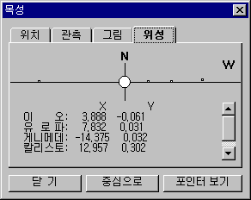
그림 16 목성의 정보

위치 정보
위치정보에는 대상의 이름, 출/몰/남중 시각, 적경/적위, 고도 방위각이 표시된다.

관측 정보
태양계 대상에 대하여 위상, 등급, 시직경, 방위각 등의 정보가 보여진다. 태양, 달, 화성, 목성에 대해서는 좀더 자세한 정보가 보여진다.
위상: 밝게 빛나는 부분의 비율. 0 ~ 1의 값으로 표현되며, 1 은 전체면이 모두 밝게 빛나는 것이고, 0 은 밝게 빛나는 부분이 하나도 없는 때이다.
등급: 대상의 등급
시직경: 대상의 시직경, 목성 토성의 경우 적도 시직경과 남북 시직경을 함께 보여준다.
방위각: 지구의 북극을 기준으로 행성 또는 달의 북극이 가리키는 위치각. 북동남서의 순서로 각도가 계산된다. 즉 북쪽은 0도, 동쪽은 90도, 남쪽은 180도, 서쪽은 270도이다.

< 태양 >
자전축 방향각: 태양 자전축과 지구에서 관측된 태양 표면의 북극 사이의 각도.
태양면 중심 경위도: 지구에서 관측된 태양면 중심의 실제 태양 표면 경위도. 경도는 태양면 기준 자오선으로부터 태양 자전의 방향으로 0도 ~ 360도로 표시하며, 위도는 태양 적도를 기준으로 북쪽이 +이고, 남쪽이 -이다.

< 달 >
지구-달 거리: 지구-달 사이의 거리를 Km 단위로 보여준다.
기하학적 칭동: 달의 자전 주기와 공전 주기가 일치하기 때문에 지구에서 보이는 달의 표면은 거의 일정하다. 그러나 달의 지구 중심 공전 궤도가 타원이므로 달의 공전 속도가 일정하지 않아, 지구에서 보이는 달표면 중심은 약간의 진폭을 가지고 평균 위치를 중심으로 진동한다. 이 현상을 기하학적 칭동이라 한다.
물리적 칭동: 기하학적 칭동 외에 태양과 다른 행성의 중력 영향으로 달의 자전축이 공간적으로 약간 변화하는 현상을 물리적 칭동이라 한다.
칭동: 기하학적 칭동과 물리적 칭동을 더한 값. 칭동의 경도값이 양(음)이면 평균적으로 보이지 않는 달의 서(동)쪽 면을 볼 수 있고, 위도값이 양(음)이면 북(남)쪽 면을 볼 수 있다. 칭동의 결과 지구에서 약 59%의 달 표면을 관측할 수 있다.

< 화성 >
DE: 지구에서 볼 때 화성의 앞뒤로 기울어진 정도. 만약 양수이면 화성의 북극이 지구쪽으로 기울어져 있다.
DS: 태양에서 볼 때 화성의 앞뒤로 기울어진 정도. 만약 양수이면 화성의 북극이 밝게 빛난다.
중심자오선 경도: 중심 자오선의 경도
Defect of Illumination: 가장 큰 결함.
Defect of Illumination의 방위각: 가장 큰 결함의 방위각.

< 목성 >
DE: 지구에서 볼 때 목성의 앞뒤로 기울어진 정도. 만약 양수이면 목성의 북극이 지구쪽으로 기울어져 있다.
DS: 태양에서 볼 때 목성의 앞뒤로 기울어진 정도. 만약 양수이면 목성의 북극이 밝게 빛난다.
중심자오선 경도: 목성은 세개의 회전 시스템이 있다. 각 시스템의 특징은 아래와 같다. 시스템 II는 기체 구름의 특징이 있기 때문에 시스템 I보다 회전 속도가 느리다.
 | 특징 | 자전주기  (시간:분:초) | 회전 속도  (도/24시간)
시스템 I | 적도부근 10도 이내 | 9:50:30.003 | 877.90
시스템 II | 10도 이상의 극지역 | 9:55:40.632 | 870.27
시스템 III | 목성의 내부. 안시관측시 중요성이 없음

< 토성 >
고리의 장단축: 토성 고리의 장단축 길이.
Latitude of Earth B: 지구에서 볼 때 토성 고리의 앞뒤로 기울어진 정도. 만약 양수이면 고리의 북쪽 면이 보인다.
Latitude of Sun B’: 태양에서 볼 때 토성 고리의 앞뒤로 기울어진 정도. 만약 양수이면 고리의 북쪽 면이 태양빛을 받는다.

온 하늘 성도

온 하늘 성도란
온 하늘 성도란 지평선 위의 하늘 전체를 축소시켜 보여주는 성도이다. 보통은 스테레오그래픽 투영 기법(좌표계와 투영 방법 참조)을 이용하여 둥근 모양의 성도를 만들어 낸다. 별바라기에서 [도구 모음][온 하늘 성도] 메뉴를 선택하면 설정된 시간과 관측지를 기준으로 지평선이 둥근 원으로 나타나는 성도를 보여준다. 화면에서는 아래와 위가 잘려 나오지만 세로 크기를 가로 크기와 같거나 크게 하여 인쇄하면 지평선이 모두 보일 것이다.

성도를 보면서 주의할 점은 온 하늘 성도는 매우 큰 비율로 축소되어 있다는 것이다. 온 하늘 성도에서는 한 눈에 성도의 전체 모습이 다 들어오지만, 실제 하늘에서는 한 시야 안에 하늘의 일부분만을 담아낼 수 있으며, 성도에서는 작게 보여도 하늘에서는 매우 크게 보인다.

< 성도의 방향 >
온 하늘 성도에 표시되어 있는 방향은 일반 지도에 나와 있는 방향 표시와 다르다 위를 북쪽, 아래를 남쪽으로 표시하면, 일반 지도는 왼쪽이 서쪽이 되고 오른쪽이 동쪽이 되지만, 온 하늘 성도에서는 왼쪽이 동쪽으로, 오른쪽이 서쪽으로 표시되어 있다. 이러한 방향 표시는 온 하늘 성도 뿐만 아니라 하늘을 표시하는 모든 성도에 적용된다. 땅과 하늘을 나타내는 지도의 방향 표시 방법이 다른 것은 똑바로 누워서 하늘을 볼 때와 엎드려서 땅을 볼 때 좌우가 바뀌는 것을 생각하면 쉽게 이해할 수 있다.

< 온하늘 성도의 활용법 >
잔디밭이나 옥상에서 북쪽으로 머리를 두고 누워서 하늘을 본다면 성도의 가운데 부분이 우리 시야에 들어올 것이다. 만약 서쪽 하늘의 모습을 성도에서 보고 싶다면, 먼저 성도의 오른쪽에 나와 있는 ‘서’라는 글자가 똑바로 보이도록 성도를 회전시켜야 한다. 즉 시계 방향으로 90도 회전시킨다. 이때 ‘서’라고 표시된 곳이 정서 방향으로 지평선과 맞닿는 곳이다. 회전시킨 상태에서 성도의 아래쪽에 표시되는 별들이 실제 서쪽 하늘에 같은 모습으로 보일 것이다. 만약 북서쪽의 하늘을 모습을 보고 싶다면 성도를 시계 방향으로 135도 회전시킨 후 성도의 아래쪽을 보면 된다.

망원경/카메라의 시야 확인

망원경과 쌍안경의 시야는 둥근 원으로 나타나며 카메라의 시야는 사각으로 나타난다. 별바라기에서는 시야를 쉽게 확인할 수 있도록 시야에 해당하는 영역에 하얀색의 거리측정자를 표시해 준다. 거리측정자를 이용하면 망원경 또는 쌍안경을 통하여 보여지는 영역을 성도에서 쉽게 확인할 수 있고, 사각으로 표시되는 카메라 거리측정자를 이용하면 사진 촬영 시 촬영 범위를 미리 확인할 수 있다.
망원경/카메라의 시야 확인 윈도는 망원경, 쌍안경, 필름카메라, 디지털카메라 4개의 작은 윈도로 구성되어 있다. 망원경과 접안렌즈의 조합, 카메라의 렌즈의 조합에 따른 시야는 자동으로 계산되어지며, 필요시 거리측정작의 크기를 임의로 지정할 수도 있다. 거리 측정자는 디폴트로 120분의 원으로 표시되며. 거리측정자를 화면에 표시하지 않을 때는 망원경 윈도의 ‘거리측정자 보기’ 체크박스를 선택하지 않은 상태에서 확인버튼을 누른다.

망원경
망원경 윈도에서 망원경과 접안렌즈 목록을 선택하면 선택된 조합의 배율 및 시야를 자동으로 계산하여 준다. 여기서 시야 크기는 망원경 접안렌즈와 무관하게 사용자가 원하는 값으로 바꿀 수도 있다. 참고로 망원경의 시야와 배율을 구하는 공식은 다음과 같다.
배율 = 망원경의 촛점거리/접안렌즈의 촛점거리
시야 = 배율 X 접안렌즈의 시야
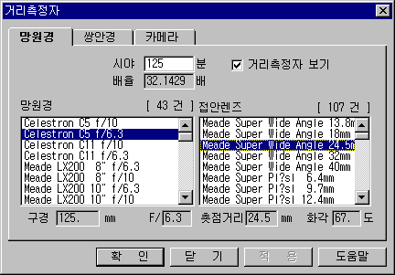
그림 17 거리측정자 윈도

< 망원경 자료입력 >
망원경 목록에 나타나는 자료는 Data/Telescope.dat 파일에 저장된다. 이 파일을 변경하면 망원경 목록의 내용도 변경된다. 망원경 목록이 너무 많아서 불편함을 느낀다면 Telescope.dat 파일을 다른이름으로 복사하고 Telescope.dat 파일에서 불필요한 자료를 지우는 것도 좋은 방법이다. 그림 18은 Telescope.dat 파일 형식을 나타낸다.
2 // 망원경 자료 개수
102 5.4 텔레뷰 제니시스 4" f/5.4
180 14.4 Questar 7" f/14.4
구경
이름
F/수

그림 18 망원경 자료 파일

각 항목은 공백문자나 탭문자에 의해 구분되며 이름 항목은 공백문자를 포함할 수도 있다. 구경은 mm 단위로 표현되며 소수고 가능하다. F/수는 소수로 표현가능하다.새로운 망원경 자료를 입력할 때는 notepad 등의 프로그램을 이용하여 위의 파일 형식에 맞춰 자료를 입력하고, 자료를 삭제할 때는 한 줄 전체를 삭제한다. 자료의 입력 삭제시 첫 행의 망원경의 개수를 정확히 입력해야 한다.

< 접안렌즈 자료입력 >
접안렌즈 목록에 나타나는 자료는 Data/Eyepiece.dat 파일에 저장된다. 이 파일을 변경하면 접안렌즈 목록의 내용도 변경된다. 접안렌즈 목록이 너무 많아서 불편함을 느낀다면 Eyepiece.dat 파일을 다른이름으로 복사하고 Eyepiece.dat 파일에서 불필요한 자료를 지우는 것도 좋은 방법이다. 그림 19은 Eyepiece.dat 파일 형식을 나타낸다.
3 // 접안렌즈 자료 개수
6 53 CEP-6, 코스모스 6mm
15 53 CEP-15, 코스모스 Plossl 15mm
25 44 CEP-25, 코스모스 Plossl 25mm
초점거리
이름
시야

그림 19 접안렌즈 자료 파일
각 항목은 공백문자나 탭문자에 의해 구분되며 이름 항목은 공백문자를 포함할 수도 있다. 초점거리는 mm 단위로 표현되며, 소수도 가능하다. 시야는 도단위로 표현되며 소수도 가능하다. 새로운 접안렌즈 자료를 입력할 때는 notepad 등의 프로그램을 이용하여 위의 파일 형식에 맞춰 자료를 입력하고, 자료를 삭제할 때는 한 줄 전체를 삭제한다. 자료의 입력 삭제시 첫 행의 접안렌즈의 개수를 정확히 입력해야 한다.

쌍안경
쌍안경 윈도에서 쌍안경을 선택하면 선택된 쌍안경의 시야, 배율, 구경을 보여준다. 쌍안경 거리 측정자는 둥근 원으로 표시된다는 점에서 망원경 거리측정자와 같다.

< 쌍안경 자료입력 >
쌍안경 목록에 나타나는 자료는 Data/Binocular.dat 파일에 저장된다. 이 파일을 변경하면 쌍안경 목록의 내용도 변경된다. 쌍안경 목록이 너무 많아서 불편함을 느낀 다면 Binocular.dat 파일을 다른 이름으로 복사하고 Binocular.dat 파일에서 불필요한 자료를 지우는 것도 좋은 방법이다. 그림 20은 Binocular.dat 파일 형식을 나타낸다.
2 // 쌍안경 자료 개수
7 50 5.5 7 X 50 5.5도
20 80 3 20 X 80 3도

배율
이름
구경
시야
그림 20 쌍안경 자료 파일
각 항목은 공백문자나 탭문자에 의해 구분되며 이름 항목은 공백문자를 포함할 수도 있다. 구경은 mm 단위로 표현되며 소수도 가능하다. 시야는 도단위로 표현되며 소수도 가능하다. 새로운 쌍안경 자료를 입력할 때는 notepad 등의 프로그램을 이용하여 위의 파일 형식에 맞춰 자료를 입력하고, 자료를 삭제할 때는 한 줄 전체를 삭제한다. 자료의 입력 삭제시 첫 행의 쌍안경의 개수를 정확히 입력해야 한다.

필름카메라
필름카메라 윈도에서 카메라와 렌즈 목록을 선택하면 선택된 조합의 시야를 자동으로 계산하여 준다. 여기서 시야 크기는 카메라 렌즈와 무관하게 사용자가 원하는 값으로 바꿀 수도 있다. 참고로 카메라의 시야를 구하는 공식은 다음과 같다.
시야 = 57.3도 * 필름길이 / 촛점길이

< 필름카메라 자료입력 >
카메라 목록에 나타나는 자료는 Data/camerabody.dat 파일에 저장된다. 이 파일을 변경하면 카메라 목록의 내용도 변경된다. 그림 21는 camerabody.dat 파일 형식을 나타낸다.
3 // 카메라 자료 개수
36 24 135밀 카메라
60 45 6 X 4.5 카메라
60 60 6 X 6 : 하셀브라드
필름크기(가로,세로)
이름

그림 21 카메라 자료파일
각 항목은 공백문자나 탭문자에 의해 구분되며 이름 항목은 공백문자를 포함할 수도 있다. 필름크기는 mm 단위로 표현된다. 새로운 카메라 자료를 입력할 때는 notepad 등의 프로그램을 이용하여 위의 파일 형식에 맞춰 자료를 입력하고, 자료를 삭제할 때는 한 줄 전체를 삭제한다. 자료의 입력 삭제시 첫 행의 카메라 자료의 개수를 정확히 입력해야 한다.

< 카메라 렌즈 자료입력 >
렌즈 목록에 나타나는 자료는 Data/cameralens.dat 파일에 저장된다. 이 파일을 변경하면 렌즈 목록의 내용도 변경된다. 렌즈 목록이 너무 많아서 불편함을 느낀 다면 cameralens.dat 파일을 다른 이름으로 복사하고 cameralens.dat 파일에서 불필요한 자료를 지우는 것도 좋은 방법이다. 그림 22은 cameralens.dat 파일 형식을 나타낸다.
3 // 카메라 렌즈 자료 개수
21 21mm
35 35mm
50 50mm
촛점거리
이름

그림 22 카메라 렌즈 자료 파일
각 항목은 공백문자나 탭문자에 의해 구분되며 이름 항목은 공백문자를 포함할 수도 있다. 촛점거리는 mm 단위로 표현된다. 새로운 렌즈 자료를 입력할 때는 notepad 등의 프로그램을 이용하여 위의 파일 형식에 맞춰 자료를 입력하고, 자료를 삭제할 때는 한 줄 전체를 삭제한다. 자료의 입력 삭제시 첫 행의 카메라 렌즈의 개수를 정확히 입력해야 한다.

디지털카메라
디지털카메라 윈도에서 카메라와 렌즈 목록을 선택하면 선택된 조합의 시야를 자동으로 계산하여 준다. 여기서 시야 크기는 카메라 렌즈와 무관하게 사용자가 원하는 값으로 바꿀 수도 있다. 참고로 카메라의 시야를 구하는 공식은 다음과 같다.
시야 = 57.3도 * 이미지센서의 대각선길이 / 촛점길이

< 디지털카메라 자료입력 >
카메라 목록에 나타나는 자료는 Data/ FOV_DigitalCameraBody.txt.dat 파일에 저장된다. 이 파일을 변경하면 카메라 목록의 내용도 변경된다. 그림 21는 FOV_DigitalCameraBody.txt 파일 형식을 나타낸다.
# -------------------------------------------
# 이미지센서 가로(mm) 세로(mm) 이름
# -------------------------------------------
39 51 Kodak KAF 39000 sensor
36 24 Full Frame
28.7 19 APS-H (캐논)
필름크기(가로,세로)
이름

그림 23 디지털카메라 자료파일
각 항목은 공백문자나 탭문자에 의해 구분되며 이름 항목은 공백문자를 포함할 수도 있다. 이미지센서크기는 mm 단위로 표현된다. 새로운 카메라 자료를 입력할 때는 notepad 등의 프로그램을 이용하여 위의 파일 형식에 맞춰 자료를 입력하고, 자료를 삭제할 때는 한 줄 전체를 삭제한다.

< 카메라 렌즈 자료입력 >
렌즈 목록에 나타나는 자료는 Data/cameralens.dat 파일에 저장된다. 이 파일을 변경하면 렌즈 목록의 내용도 변경된다. 렌즈 목록이 너무 많아서 불편함을 느낀 다면 cameralens.dat 파일을 다른 이름으로 복사하고 cameralens.dat 파일에서 불필요한 자료를 지우는 것도 좋은 방법이다. 그림 22은 cameralens.dat 파일 형식을 나타낸다.
3 // 카메라 렌즈 자료 개수
21 21mm
35 35mm
50 50mm
촛점거리
이름

그림 24 카메라 렌즈 자료 파일
각 항목은 공백문자나 탭문자에 의해 구분되며 이름 항목은 공백문자를 포함할 수도 있다. 촛점거리는 mm 단위로 표현된다. 새로운 렌즈 자료를 입력할 때는 notepad 등의 프로그램을 이용하여 위의 파일 형식에 맞춰 자료를 입력하고, 자료를 삭제할 때는 한 줄 전체를 삭제한다. 자료의 입력 삭제시 첫 행의 카메라 렌즈의 개수를 정확히 입력해야 한다.

망원경 연결

미드 LX200 마운트와 연결됩니다.

RS232 케이블 설명 및 만드는 법, COM 포트 설명.
자세한 연결 방법은 미드 LX200 설명서를 참조하십시오.

[도구모음/망원경연결…] 메뉴를 선택하면 아래와 같은 다이로그가 열립니다. 또 이때 포커스를 받고 있는 윈도의 제목 끝에 ‘(망원경연결)’이라는 단어가 이어지며, 이것으로 망원경과 연결된 윈도임을 알수 있다. 망원경에 연결된 윈도의 거리측정자는 망원경의 현재 위치와 동기화 될 수 있다. 자세한 내용은 다음 페이지의 내용을 참조하십시오.
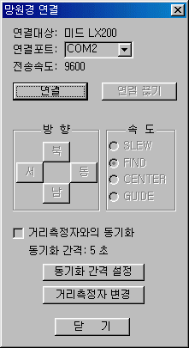
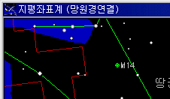

그림 25 망원경 연결 다이로그 그림 26 망원경과 연결된 윈도의 타이틀바

망원경 연결 및 제어
연결포트를 지정하고, 연결 버튼을 누른다. 포트 및 연결케이블이 정상적으로 연결되었을 경우에는 2-3초 내로 ‘방향’ 및 ‘속도’ 그룹 박스가 활성화 된다. 또 ‘연결끊기’ 버튼이 활성화 됩니다. 이렇게 버튼이 활성화 되는 것으로 망원경과의 연결이 제대로 되었음을 판단할 수 있다.
만약 연결이 안될 경우에는 10초 정도 기다린 후 ‘연결에 실패했다’는 메시지가 나옵니다. 이때에는 연결 포트 선택을 바꾸거나, 연결 케이블을 바꿔어서 다시 시도 합니다.

망원경과의 연결이 완료되면, ‘방향’ 및 ‘속도’ 그룹 박스가 활성화 되며, 동서남북 버튼을 눌러서 망원경의 위치를 이동할 수 있다. 이 때 버튼이 눌려진 동안만 망원경이 이동한다. 망원경의 이동 속도는 ‘속도’ 그룹 박스에서 지정한다.

거리측정자와 동기화
거리측정자와 동기화란 거리측정자를 이용하여 현재 망원경의 위치를 성도 상에 표시해 주는 기능이다.
거리측정자와 동기화: 체크 박스가 선택되어 있으면, 정해진 동기화 간격마다 한 번씩 망원경의 위치를 검사해서, 해당 위치에 거리측정자를 그려준다. 이때 망원경에 연결된 윈도의 성도에 그려주며, 윈도의 타이틀 바를 보면 망원경에 연결되었는지 확인할 수 있다.(그림 26 참조).
동기화 간격 설정: 이 버튼을 클릭하면 동기화 간격을 설정할 수 있는 다이로그가 열리며, ‘확인’ 버튼을 누르면, 동기화 간격이 변경되며, 동기화 체크 박스가 선택되어 있으면 망원경의 위치를 확인하여 거리측정자를 동기화 시킨다.
거리측정자 변경: 시이 버튼을 클릭하면, 거리측정자를 지정할 수 있는 윈도가 열린다. 자세한 사용법은 Error: Reference source not found를 참조하십시오.

목성의 위성

목성의 위성 윈도에서는 네 개의 갈릴레오 위성의 월별 움직임 및 위성의 입체적인 움직임을 보여준다. 갈릴레오 위성은 안쪽 궤도부터 이오, 유로파, 가니메데, 칼리스토이며 공전주기는 아래와 같다.
위성 | 이오 | 유로파 | 가니메데 | 칼리스토
공전주기(일) | 1.7691 | 3.5512 | 7.1546 | 16.6890

목성의 위성 윈도는 모두 세 개의 작은 윈도록 구성되어 있다.(그림 27 목성의 위성 윈도 참조) 맨 왼쪽 윈도는 목성의 월별 움직임을 보여주고, 오른쪽 윈도는 임의 시간의 갈릴레오 위성의 모양을 입체적으로 보여주고, 가운데 윈도는 양 옆 윈도의 시간 설정, 시뮬레이션을 조절하며 목성의 고도를 나타내어 목성이 관측 가능한지를 보여준다.

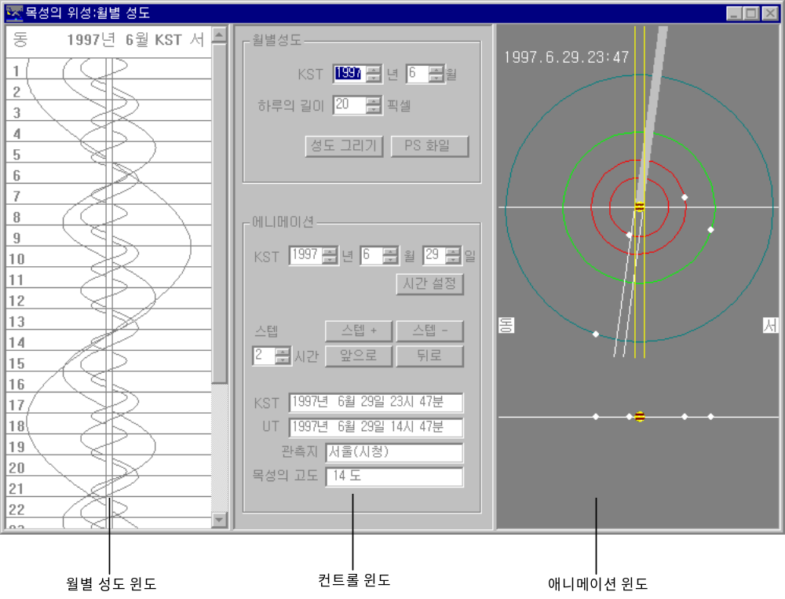
그림 27 목성의 위성 윈도

월별 성도 윈도
윈도의 맨 위에는 년월과 함께 방위가 표시되고, 가운데 두 줄은 목성 본체를 나타낸다. 네 개의 곡선은 각각 이오, 유로파, 가니메데, 칼리스토의 위치를 나타낸다. 옆으로 그어진 선은 KST를 기준으로한 날짜이다. 맨 위의 선은 1일 0시를 나타내고 다음 선은 2일 0시를 나타낸다.
월별 성도의 년/월은 가운데 컨트롤 윈도의 월별 성도 그룹 박스에서 할 수 있다. 보고자 하는 년/월을 선택하고 ‘성도 그리기’ 버튼을 클릭한다. ‘PS 파일’ 버튼을 누르면 해당 년/월에 해당하는 월별성도의 포스트 스크립트(Post Script) 파일을 만들어 준다.

컨트롤 윈도
컨트롤 윈도에서는 월별 성도와 시뮬레이션 윈도의 시간 및 선택 사항을 조절한다. 월별 성도와 시뮬레이션의 두 개의 그룹 박스로 되어 있다.
월별 성도 그룹 박스에서는 월별 성도의 년/월을 지정할 수 있고, 월별 성도의 하루의 길이를 픽셀 단위로 지정할 수 있다. 년/월 또는 하루의 길이를 변경한 다음에는 반드시 성도 그리기 버튼을 클릭해야한다.
시뮬레이션 그룹 박스의 각 항목은 다음과 같은 기능을 한다.
시간 설정: 시뮬레이션 윈도의 시간을 해당일의 KST 기준 0시로 맞춘다.
스텝: 시뮬레이션의 시간 간격을 정해준다. ‘시간’ 단위를 기준으로 하며 소수로도 표현할 수 있다. 10 분은 0.167 시간이다.
스텝+: 시뮬레이션 윈도의 시간을 정해진 스텝만큼 더해준다. Ctrl 키를 누른 상태에서 ‘스텝+’ 버튼을 누르면 정해진 스텝의 1/10을 더해준다.
스텝-: 시뮬레이션 윈도의 시간을 정해진 스텝만큼 빼준다. Ctrl 키를 누른 상태에서 ‘스텝-’ 버튼을 누르면 정해진 스텝의 1/10을 빼준다.
앞으로: 시간이 전진하는 방향으로 시뮬레이션을 시작한다. 스탭의 크기를 조절함으로서 시뮬레이션의 속도를 조절할 수 있다. 앞으로 버튼을 한 번 누르면 앞으로 버튼은 정지 버튼으로 바뀌고 정지 버튼이 눌리거나, 뒤로 버튼이 눌릴때까지 전진 방향의 시뮬레이션은 계속된다.
뒤로: 시간이 후퇴하는 방향으로 시뮬레이션을 시작한다. 스탭의 크기를 조절함으로서 시뮬레이션의 속도를 조절할 수 있다. 뒤로 버튼을 한 번 누르면 뒤로 버튼은 정지 버튼으로 바뀌고 정지 버튼이 눌리거나, 앞으로 버튼이 눌릴때까지 전진 방향의 시뮬레이션은 계속된다.
KST, UT: 시뮬레이션 윈도의 시각을 나타낸다.
관측지: 관측지를 나타내며, 관측지는 [입력/관측지] 메뉴를 선택해서 바꿀 수 있다.
고도: 주어진 시간과 관측지에서의 목성의 고도를 나타낸다. 고도를 보면 목성이 주어진 시간에 관측 가능한지 판단할 수 있다.

시뮬레이션 윈도
시뮬레이션 윈도에서는 목성 위성의 움직임을 입체적으로 보여준다. 윈도의 위쪽에는 목성의 북극 위에서 바라본 위성의 위치 및 궤도를 보여주고, 윈도의 아래쪽에는 지구에서 바라보는 위성의 움직임을 보여준다. 위쪽 그림에는 태양 빛에 의해 생기는 목성의 그림자 및 태양의 방향을 표시하여 영 또는 경 현상을 예측할 수 있다.

목성 위성의 4대 현상
목성의 위성은 목성 주위를 회전하므로 주기적으로 목성의 앞뒤를 지나거나 숨게 된다. 그 중 재미있는 것은 위성이 목성 표면의 앞으로 지나가는 것으로 이를 경이라한다. 목성 표면이 밝은데다 위성 또한 밝아 소형 망원경으로 보기에는 그리 쉽지 않다. 관측하기 유리할 때는 위성이 목성의 주변부에 겹쳐보일 때로 그 이유는 목성의 가장자리가 중앙부에 비해 미세하나마 어둡기 때문이다.
더욱 흥미를 끄는 현상은 목성 위성의 그림자가 목성 본체에 드리워지는 현상이다. 이를 영이라 하며 지구에서의 일식에 해당하는 현상이다. 영 현상이 일어나면 목성의 밝은 표면에 검은 반점이 하나 보이며 이 반점은 위성이 공전함에 따라 목성 표면을 이동한다. 위성의 그림자가 움직이는 속도가 목성 표면 무늬들이 자전에 의해 움직이는 속도와 비슷한 것도 있고 느린 것도 있어 흥미롭다. 때로는 목성의 대적반과 영 현상이 동시에 일어나기도 한다. 이것은 아주 드문 현상은 아니지만 누구에게나 흥미를 유발할 만할 일이다.
경, 영 현상이외에 위성이 목성 본체 뒤로 숨는 것을 엄폐, 목성의 그림자 뒤로 숨는 것을 식이라한다. (천문 소식 통권 11호 참조)
그림 28 목성 위성의 4대 현상는 KST 1997년 7월 9일 0시의 갈릴레오 위성의 위치를 나타낸다. 이 그림을 보고 다음의 현상들이 순서대로 일어날 것을 예측할 수 있다.
- 이오가 경 현상을 끝낸다.
- 칼리스토가 식 현상을 끝내고 목성 바로 옆에 모습을 드러낸다. 이때 칼리스토의 등급은 다른 때보다 어두울 것이다.
- 이오와 가니메데가 가까워진다.
- 어느 순간 가니메데가 식현상을 시작한다.
- 칼리스토가 엄폐에 들어간다.
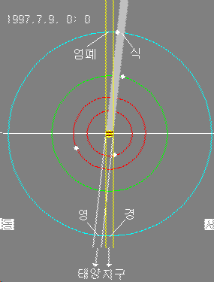
그림 28 목성 위성의 4대 현상

토성의 위성

토성의 위성 윈도에서는 토성의 8대 주요 위성의 입체적인 움직임을 보여준다. 8대 위성의 공전주기 및 충일 때의 등급은 아래와 같다. 보통 타이탄, 리아 정도가 쉽게 관측된다.
위성 이름 | 영문명 | 공전주기(일) | 지름 (Km) | 발견 연도
미마스 | Mimas | 0.94 | 397 | 1789
엔셀라두스 | Enceladus | 1.37 | 504 | 1789
테티스 | Tethys | 1.89 | 1,066 | 1684
디오네 | Dione | 2.74 | 33 | 1684
레아 | Rhea | 4.52 | 1,529 | 1672
타이탄 | Titan | 15.95 | 5,151 | 1655
히페리온 | Hyperion | 21.28 | 292 | 1848
이아페투스 | Iapetus | 79.32 | 1,472 | 1671

토성의 위성 윈도는 모두 두 개의 작은 윈도로 구성되어 있다.(그림 27 목성의 위성 윈도 참조) 오른쪽 윈도는 임의 시간의 토성 8대 위성의 궤도 및 위치를 입체적으로 보여주고, 왼쪽 윈도는 시간 설정, 시뮬레이션을 조절하며 토성의 고도를 나타내어 해당 시간에 토성이 관측 가능한지를 보여준다.

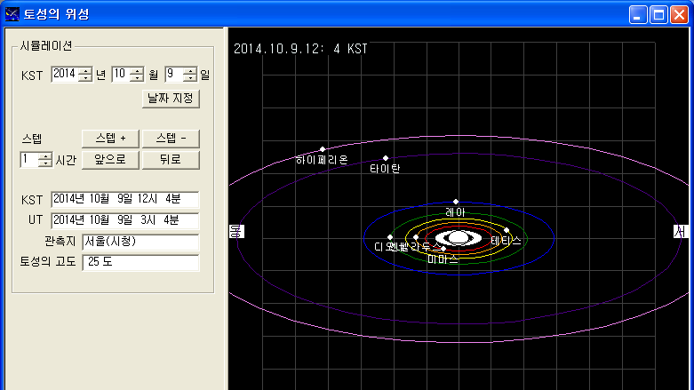
그림 298 토성의 위성 윈도

컨트롤 윈도
컨트롤 윈도에서는 시뮬레이션 윈도의 시간 및 선택 사항을 조절한다.
시뮬레이션 그룹 박스의 각 항목은 다음과 같은 기능을 한다.
시간 설정: 시뮬레이션 윈도의 시간을 해당일의 KST 기준 0시로 맞춘다.
스텝: 시뮬레이션의 시간 간격을 정해준다. ‘시간’ 단위를 기준으로 하며 소수로도 표현할 수 있다. 10 분은 0.167 시간이다.
스텝+: 시뮬레이션 윈도의 시간을 정해진 스텝만큼 더해준다. Ctrl 키를 누른 상태에서 ‘스텝+’ 버튼을 누르면 정해진 스텝의 1/10을 더해준다.
스텝-: 시뮬레이션 윈도의 시간을 정해진 스텝만큼 빼준다. Ctrl 키를 누른 상태에서 ‘스텝-’ 버튼을 누르면 정해진 스텝의 1/10을 빼준다.
앞으로: 시간이 전진하는 방향으로 시뮬레이션을 시작한다. 스텝의 크기를 조절함으로서 시뮬레이션의 속도를 조절할 수 있다. 앞으로 버튼을 한 번 누르면 앞으로 버튼은 정지 버튼으로 바뀌고 정지 버튼이 눌리거나, 뒤로 버튼이 눌릴때까지 전진 방향의 시뮬레이션은 계속된다.
뒤로: 시간이 후퇴하는 방향으로 시뮬레이션을 시작한다. 스탭의 크기를 조절함으로서 시뮬레이션의 속도를 조절할 수 있다. 뒤로 버튼을 한 번 누르면 뒤로 버튼은 정지 버튼으로 바뀌고 정지 버튼이 눌리거나, 앞으로 버튼이 눌릴때까지 전진 방향의 시뮬레이션은 계속된다.
KST, UT: 시뮬레이션 윈도의 시각을 나타낸다.
관측지: 관측지를 나타내며, 관측지는 [입력/관측지] 메뉴를 선택해서 바꿀 수 있다.
고도: 주어진 시간과 관측지에서 토성의 고도를 나타낸다. 고도를 보면 토성이 해당 시각에 관측 가능한지 판단할 수 있다.

시뮬레이션 윈도
시뮬레이션 윈도에서는 토성 위성의 움직임을 입체적으로 보여준다.
확대/축소: 동서남북바의 확대/축소 (버튼 그림 추가?)버튼을 이용하여 시야를 조절할 수 있다. 토성의 반지름을 R로 표현할 때, 3 ~ 20R 까지 모두 8 단계로 시야를 조절할 수 있다.
격자선: 시야에 따라 0.5 ~ 2R 단위로 격자선을 보여준다. 또한 격자선은 토성 위성의 공전 궤도면 또는 지구에서 보는 면에 각각 보여진다.

태양계 3차원 시뮬레이션

태양계 3차원 시뮬레이션 윈도에서는 태양계 행성의 움직임 및 혜성의 움직임을 입체적으로 보여준다. 태양계 3차원 시뮬레이션 윈도는 컨트롤 윈도와 시뮬레이션 윈도로 구성되어 있다.

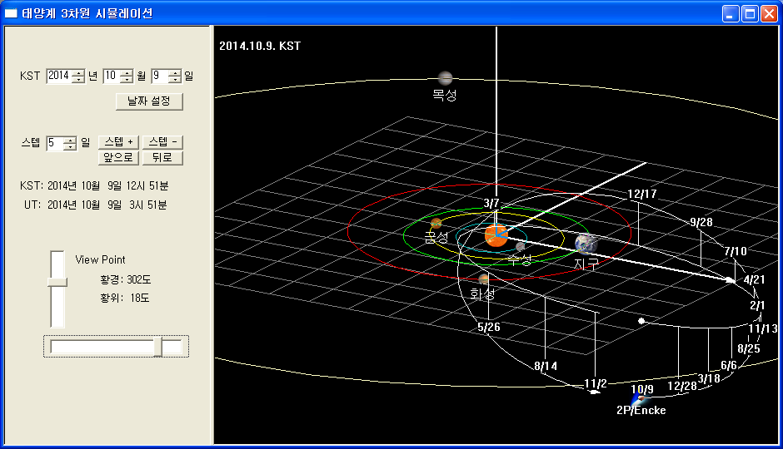
그림 309 토성의 위성 윈도

컨트롤 윈도
컨트롤 윈도에서는 시뮬레이션 윈도의 시간 및 view point를 조절한다. 각 항목은 다음과 같은 기능을 한다.
날짜 설정: 시뮬레이션 윈도의 시간을 해당일의 KST 기준 0시로 맞춘다.
스텝: 시뮬레이션의 시간 간격을 정해준다. ‘일’ 단위를 기준으로 하며 소수로도 표현할 수 있다.
스텝+: 시뮬레이션 윈도의 시간을 정해진 스텝만큼 더해준다. Ctrl 키를 누른 상태에서 ‘스텝+’ 버튼을 누르면 정해진 스텝의 1/10을 더해준다.
스텝-: 시뮬레이션 윈도의 시간을 정해진 스텝만큼 빼준다. Ctrl 키를 누른 상태에서 ‘스텝-’ 버튼을 누르면 정해진 스텝의 1/10을 빼준다.
앞으로: 시간이 전진하는 방향으로 시뮬레이션을 시작한다. 스탭의 크기를 조절함으로서 시뮬레이션의 속도를 조절할 수 있다. 앞으로 버튼을 한 번 누르면 앞으로 버튼은 정지 버튼으로 바뀌고 정지 버튼이 눌리거나, 뒤로 버튼이 눌릴때까지 전진 방향의 시뮬레이션은 계속된다.
뒤로: 시간이 후퇴하는 방향으로 시뮬레이션을 시작한다. 스탭의 크기를 조절함으로서 시뮬레이션의 속도를 조절할 수 있다. 뒤로 버튼을 한 번 누르면 뒤로 버튼은 정지 버튼으로 바뀌고 정지 버튼이 눌리거나, 앞으로 버튼이 눌릴때까지 후진 방향의 시뮬레이션은 계속된다.
KST, UT: 시뮬레이션 윈도의 시각을 나타낸다.
View Point: 태양계를 보는 시점을 결정하며 두 개의 스크롤 바를 움직여서 View Point를 바꿀 수 있다.

혜성의 궤도 표현
혜성의 궤도를 보기 위해서는 다음의 순서를 따른다.
- [보기][혜성....] 메뉴를 선택한다. 또는 도구바에서 혜성을 클릭한다.
- 혜성 윈도에서 혜성을 선택한다. 만약 새로운 혜성 자료를 삽입하고자 할 때는 ‘혜성’을 참조하시오.
- 디폴트로 1년 동안의 혜성의 위치가 보여진다. 궤적 구간을 바꾸고자 할 때는 [도구모음][궤적그리기...]를 선택하거나 도구바에서 궤적 아이콘을 클릭하여 원하는 시간으로 궤적 구간을 바꿀 수 있다.
- View Point를 변경하여 혜성을 궤적을 잘 관측할 수 있는 위치를 찾는다.

일/월식 찾기

일/월식 찾기 윈도에서는 특정일 이후에 발생하는 일식, 월식을 계산해 주며, 특정 일식에 대해 식의진행 상황을 재현해 준다. 일/월식 찾기 윈도는 컨트롤 윈도와 시뮬레이션 윈도로 구성되어 있다.

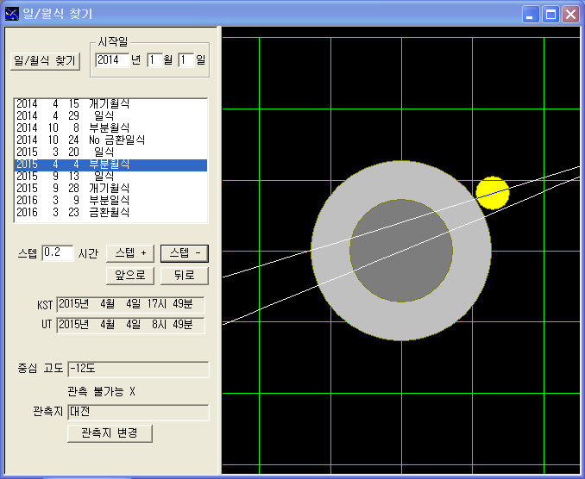
그림 30 일/월식 찾기 윈도

일/월식 찾기
일/월식을 찾기 위해서는 다음의 순서를 따른다.
- [입력][관측지 입력...] 메뉴를 선택하여 관측지 정보를 정확하게 입력한다. 일/월식은 관측자의 위치-위도, 경도, 해발고도에 따라 많은 차이가 난다. 따라서 관측지 자료를 정확하게 입력해야 한다.
- 시작일을 결정한다. 기본적으로 오늘의 날짜가 표시된다.
- ‘찾기’ 버튼을 누른다. 버튼을 누르면 아래의 목록 박스에 시작일에서부터 10개의 일/월식을 찾아준다. 이것은 지구상에서 일어나는 모든 일/월식에 대한 자료이므로 목록에 나타난 식이 우리나라에서 항상 관측가능한 것은 아니다.
- 스텝간격을 설정한다. 스텝+, 스텝- 버튼이 눌렸을 때 가감되는 시간으로 분 단위로 표시된다
- 스텝+/- 버튼을 누르면 스텝 간격에 표시된 시간만큼 식의 진행 사항을 전진 또는 후진시킨다.
- 일/월식 화면에 나타난 격자의 간격은 적경 30분, 적위 30분이다.
- 컨트롤 윈도의 고도를 보면 일/월식이 주어진 시간에 관측 가능한지 판단할 수 있다.

시뮬레이션 윈도
태양, 달, 지구 그림자의 모습이 표시된다. 빨간색 동그라미는 태양을 노란색 동그라미는 달을 가리킨다. 회색 동그라미는 지구의 그림자를 가리키며 가운데 진한 부분은 본그림자이고, 가장자리의 엷은 색은 반 그림자이다.

일식 지도보기

일식 지도보기는 일식의 진행 상황을 지도에서 확인할 수 있는 기능이다. 즉, 지구상에서 달의 그림자가 지나는 길을 보여준다. 별바라기에서는 1951년부터 2200년까지의 일식 570건에 대한 자료를 가지고 있다. 일식 지도 보기 윈도는 컨트롤 윈도와 시뮬레이션 윈도 두 개로 구성 되어 있다.

컨트롤 윈도
컨트롤 윈도에서는 일식을 선택할 수 있고 시뮬레이션 윈도의 시간을 조절한다. 각 항목은 다음과 같은 기능을 한다.
일식목록: 1951년부터 2200년까지의 일식 570건의 목록을 보여준다. 윈도가 열리면 현재 년도(컴퓨터 시간의 년도)에 일어나는 맨 처음 일식이 선택되어 나타난다. 목록의 마지막 필드에는 일식의 종류가 표시되며 설명은 48페이지 ‘일식의 종류’를 참조하시오.
스텝: 시뮬레이션의 시간 간격을 정해준다. ‘분’ 단위를 기준으로 하며 소수로도 표현할 수 있다. *****????? 아래 내용은 아직 구현 안됐음 *****
스텝+: 시뮬레이션 윈도의 시간을 정해진 스텝만큼 더해준다.
스텝-: 시뮬레이션 윈도의 시간을 정해진 스텝만큼 빼준다.
앞으로: 시간이 전진하는 방향으로 시뮬레이션을 시작한다. 스탭의 크기를 조절함으로서 시뮬레이션의 속도를 조절할 수 있다. 앞으로 버튼을 한 번 누르면 앞으로 버튼은 정지 버튼으로 바뀌고 정지 버튼이 눌리거나, 뒤로 버튼이 눌릴때까지 전진 방향의 시뮬레이션은 계속된다.
뒤로: 시간이 후퇴하는 방향으로 시뮬레이션을 시작한다. 스탭의 크기를 조절함으로서 시뮬레이션의 속도를 조절할 수 있다. 뒤로 버튼을 한 번 누르면 뒤로 버튼은 정지 버튼으로 바뀌고 정지 버튼이 눌리거나, 앞으로 버튼이 눌릴때까지 후진 방향의 시뮬레이션은 계속된다.
KST, UT: 시뮬레이션 윈도의 시각을 나타낸다.
관측지: 관측지를 나타내며, 관측지는 [입력/관측지] 메뉴를 선택해서 바꿀 수 있다.
고도: 주어진 시간과 관측지에서의 태양의 고도를 나타낸다. 고도를 보면 일식이 주어진 시간에 관측 가능한지 판단할 수 있다.

시뮬레이션 윈도
오른쪽 시뮬레이션 윈도에는 세계 지도와 함께 선택된 일식의 지구 위에서의 궤적을 보여준다. 노란 색 선은 식의 중심이 지나는 길이며, 노란색 선 아래위로 있는 보라색 선은 개기일식이 일어나는 경계선이다. 파란색 선은 부분일식이 일어나는 한계선이다. 이 한계선은 식의 중심선 아래 위로 두 개 있지만 두 선 다 지구상에 위치하는 경우는 드물다. 대부분 둘 중 하나는 지구를 벗어난다.

일식의 종류
일식은 다음과 같이 분류된다.
- p 부분일식 (partial eclipse)
- r 금환일식 (central annular eclipse)
- t 개기일식 (central total eclipse)
- (r) 부분금환일식 (non-central annular eclipse)
- (t) 부분개기일식 (non-central total eclipse)
- rt 금환개기일식 (annular-total eclipse) a central eclipse, total for a part of the path and annular for the rest
cental eclipse식의 경우는 달의 그림자 중심축이 지구위를 지난다. 식이 central이 아닐때 대부분 부분일식이 된다. 그러나 드물게 (r), (t) 타입이 된다. (r), (t)의 경우에는 그림자 원뿔의 일부만이 지구위를 지난다.

주의: 여기서의 구분은 지구 전체를 볼 때의 구분이다. 따라서 여기서 개기일식이라고 분류해도 이것은 특정 지역에서 개기식이 되는 경우며, 우리나라에서는 부분일식인 경우가 대부분이다.

달 관측

일식 지도보기는 일식의 진행 상황을 지도에서 확인할 수 있는 기능이다. 별바라기에서는 1951년부터 2200년까지의 일식 570건에 대한 자료를 가지고 있다. 일식 지도 보기 윈도는 컨트롤 윈도와 시뮬레이션 윈도 두 개로 구성 되어 있다.

컨트롤 윈도
컨트롤 윈도에서는 일식을 선택할 수 있고 시뮬레이션 윈도의 시간을 조절한다. 각 항목은 다음과 같은 기능을 한다.
일식목록: 1951년부터 2200년까지의 일식 570건의 목록을 보여준다. 윈도가 열리면 현재 년도(컴퓨터 시간의 년도)에 일어나는 맨 처음 일식이 선택되어 나타난다. 목록의 마지막 필드에는 일식의 종류가 표시되며 설명은 48페이지 ‘일식의 종류’를 참조하시오.
스텝: 시뮬레이션의 시간 간격을 정해준다. ‘분’ 단위를 기준으로 하며 소수로도 표현할 수 있다. *****????? 아래 내용은 아직 구현 안됐음 *****
스텝+: 시뮬레이션 윈도의 시간을 정해진 스텝만큼 더해준다.
스텝-: 시뮬레이션 윈도의 시간을 정해진 스텝만큼 빼준다.
앞으로: 시간이 전진하는 방향으로 시뮬레이션을 시작한다. 스탭의 크기를 조절함으로서 시뮬레이션의 속도를 조절할 수 있다. 앞으로 버튼을 한 번 누르면 앞으로 버튼은 정지 버튼으로 바뀌고 정지 버튼이 눌리거나, 뒤로 버튼이 눌릴때까지 전진 방향의 시뮬레이션은 계속된다.
뒤로: 시간이 후퇴하는 방향으로 시뮬레이션을 시작한다. 스탭의 크기를 조절함으로서 시뮬레이션의 속도를 조절할 수 있다. 뒤로 버튼을 한 번 누르면 뒤로 버튼은 정지 버튼으로 바뀌고 정지 버튼이 눌리거나, 앞으로 버튼이 눌릴때까지 후진 방향의 시뮬레이션은 계속된다.
KST, UT: 시뮬레이션 윈도의 시각을 나타낸다.
관측지: 관측지를 나타내며, 관측지는 [입력/관측지] 메뉴를 선택해서 바꿀 수 있다.
고도: 주어진 시간과 관측지에서의 태양의 고도를 나타낸다. 고도를 보면 일식이 주어진 시간에 관측 가능한지 판단할 수 있다.

시뮬레이션 윈도
오른쪽 시뮬레이션 윈도에는 세계 지도와 함께 선택된 일식의 지구위에서의 궤적을 보여준다. 노란 색 선은 식의 중심이 지나는 길이며, 노란색 선 아래위로 있는 보라색 선은 개기일식이 일어나는 경계선이다. 파란색 선은 부분일식이 일어나는 한계선이다. 이 한계선은 식의 중심선 아래 위로 두 개 있지만 두 선 다 지구상에 위치하는 경우는 드물다. 대부분 둘 중 하나는 지구를 벗어난다.

멋진 NGC 100선

NGC목록에는 약 7840개의 성운 성단 은하들이 들어 있으며 메시에 목록에 있는 대부분의 천체들도 여기에 포함되어 있다. (단 M24,M40,M45,M102 제외)
이 목록은 1888년 존 드라이어에 의해 만들어 졌으며 ‘성운과 성단의 일반적인 새목록(NGC: New General Catalogue)’이라는 의미이다. 보통 성도에서는 NGC라는 명기없이 숫자만 통상적으로 표기하고 있다. 이 중에서 아마추어 관측가들에게 관측을 추천하는 멋진 NGC 100선을 선정해 보았다.

이 대상들은 조상호(서울천문동호회, 국방과학 연구소)님이 지금까지 관측한 NGC 대상 중 눈으로 관측하기에 근사하고 멋진 것들만 뽑은 것이다. 물론 모든 NGC 대상을 관측하고 목록을 작성한 것이 아니므로 멋진 NGC 대상 100선은 완벽한 것은 아니다. 그러나 큰 어긋남은 없을 것이다.

NGC 대상이라는 것이 워낙 광범위하기 때문에 관측하는 망원경의 크기에 따라 그 느낌도 상당히 달라진다. 이 NGC 100선은 아마추어들이 통상적으로 성운, 성단을 관측할 때 가장 많이 쓰는 8인치 망원경 기준이라고 생각하면 된다. 아마 6인치 정도면 여기의 모든 대상을 관측하 수 있으리라 생각하지만 그 중 몇몇 대상은 어두워서 그 감흥이 떨어지는 것이 있을 것이다.

100개의 대상을 선별함에 있어 단순히 멋지게 보이는 것보다는 다른 요인들도 많이 작용하였다. 예를 들면 그 위치가 특이하여 관측하기에 색다른 맛이 있다든지, 주변에 다른 대상들이 없어서 선정된 것, 또 여러 종류를 고르게 분포 시키기 위해 들어간 것 등이 있다.

이 대상들을 관측해 나가다 보면 여러분들은 메시에 대상과는 또 다른 NGC 대상들의 멋을 동시에 느끼게 되리라 생각한다. 또, 여기에 나열된 NGC 대상들을 모두 관측한다면 여러분들도 성운, 성단, 은하 관측의 베테랑이 될 것이라 확신한다.

목록은 부록을 참조하고 기타 자세한 내용은 월간 하늘 1995년 2월 호를 참조하기 바란다.

도전 목록

도전 목록은 모두 100개의 성운, 성단, 은하로 이루어진다. 모두 대부분이 소구경으로 관측 가능한 대상이다. 이 목록의 중요한 점은 자신의 망원경으로 몇 번까지 관측 가능한지 알아보는데 있다. 이 목록의 가장 큰 특징이 번호가 높아질수록 관측이 어려워진다는데 있다. 즉 예를 들면 4인치 망원경으로는 50번까지, 6인치 망원경으로는 70번까지 이런 식이다.

처음 이 목록을 생각해낸 이유는 초보자들이 성운 등의 대상을 관측하려 해도 볼 수가 없어 그 이유가 개인 탓인지 장소 탓인지 망원경 때문이지 애매하다는 이야기를 듣고부터 이다. 이 목록에 근거한 표준이 만들어지면 이러한 문제는 쉽게 해결된다.

목록의 장점은 각 망원경의 성능을 비교할 수 있고, 각 관측자의 눈의 정도 또는 기술 등도 비교할 수 있다. 또 가장 큰 이점이 관측 장소의 비교도 가능하다는 것이다. 서울에서 4인치로 15번까지, 설악산에서는 4인치로 68번까지... 이렇게 장소의 좋고 나쁨도 판별할 수 있다. 생각하기에 따라서는 무한의 효용성이 있다.

아직도 덜 다듬어져서 발표하기에는 이른 감이 있기는 하다. 그러나 많은 관측자들이 목록 작성에 참석했으면 하는 바람이다. 각자 나름대로 관측을 목록에 따라 시도해보고 그 결과를 통보해 주었으면 한다. 참고로 100번째 대상, 즉 가장 어려운 대상은 10인치로 야외에서 가능한 대상이 선택되었고, 가능한 소구경 망원경에 활용할 수 있게 소구경 대상이 상대적으로 그 숫자가 더 많이 설정되었다.

도전 목록은 현도영씨와 조상호씨가 처음 생각해낸 것이다.
목록은 부록을 참조하고 기타 자세한 내용은 성운,성단,은하 통권10호의 설명자료를 참조하기 바란다

부록 가. 별자리 이름

까마귀 Corvus Crv
거문고 Lyra Lyr
게 Cancer Cnc
고래 Cetus Cet
고물 Puppis Pup
공작 Pavo Pav
궁수 Sagittarius Sgr
그물 Reticulum Ret
극낙조 Apus Aps
기린 Camelopardalis Cam
나침판 Pyxis Pyx
날치 Volans Vol
남십자가 Crux Cru
남쪽물고기 Piscis Austrinus PsA
남쪽삼각형 Triangulum Australe TrA
남쪽왕관 Corona Australis CrA
땅꾼 Ophiuchus Oph
도마뱀 Lacerta Lac
독수리 Aquila Aql
돌고래 Delphinus Del
돛 Vela Vel
두루미 Grus Gru
마차부 Auriga Aur
망원경 Telescopium Tel
머리털 Coma Berenices Com
목동 Bootes Boo
물고기 Pisces Psc
물뱀 Hydrus Hyi
물병 Aquarius Aqr
바다뱀 Hydra Hya
방패 Scutum Sct
백조 Cygnus Cyg
뱀 Serpens Ser
봉황새 Phoenix Phe
비둘기 Columba Col
사냥개 Canes Venatici CVn
사자 Leo Leo
삵괭이 Lynx Lyn
삼각형 Triangulum Tri

쌍둥이 Gemini Gem
세페우스 Cepheus Cep
센타우르스 Centaurus Cen
시계 Horologium Hor
안드로메다 Andromeda And
양 Aries Ari
에리다누스 Eridanus Eri
여우 Vulpecula Vul
염소 Capricornus Cap
오리온 Orion Ori
왕관 Corona Borealis CrB
외뿔소 Monoceros Mon
용 Draco Dra
용골 Carina Car
육분의 Sextans Sex
이리 Lupus Lup
이젤 Pictor Pic
인도인 Indus Ind
작은개 Canis Minor CMi
작은곰 Ursa Minor UMi
작은사자 Leo Minor LMi
전갈 Scorpius Sco
제단 Ara Ara
조각구 Caelum Cae
조각실 Sculptor Scl
조랑말 Equuleus Equ
직각자 Norma Nor
처녀 Virgo Vir
천칭 Libra Lib
카멜레온 Chamaeleon Cha
카시오페이아 Cassiopeia Cas
컵 Crater Crt
콤파스 circinus Cir
큰개 Canis Major CMa
큰곰 Ursa Major UMa
큰부리새 Tucana Tuc
파리 Musca Mus
팔분의 Octans Oct
펌프 Antlia Ant
페가수스 Pegasus Peg
페르세우스 Perseus Per
토끼 Lepus Lep
테이블산 Mensa Men
헤르쿨레스 Hercules Her
현미경 Microscopium Mic
화로 Fornax For
화살 Sagitta Sge
황새치 Dorado Dor
황소 Taurus Tau

부록 나. NGC/IC 이름

7635 거품 성운 Bubble nebula
4826 검은눈 은하 Black-eye galaxy
1952 게성운 Crab nebula
6720 고리 성운 Ring nebula
6405 나비 성단 Butterfly cluster
2220 I 나비 성운 Butterfly nebula
2602 I 남쪽 플레이아데스 Southern Pleiades
4435 눈 The Eyes
6611 독수리 성운 Eagle nebula
6822 바나드의 은하 Banard's galaxy
6523 래군 성운 Lagoon nebula
434 I 말머리 성운 Horsehead nebula
6992 망 성운 Network nebula
3242 목성의 유령 Ghost of Jupiter
6302 벌레 성운 Bug nebula
2632 벌집성단, 프레세패 Beehive cluster
6960 베일성운 Veil nebula
4755 보석상자 Jewel Box
7000 북아메리카 성운 North America nebula
598 삼각형 은하 Triangulum galaxy
6514 삼열성운 Trifid nebula
4169 상자 Box
6309 상자 성운 Box nebula
4594 솜브레로 은하 Sombrero galaxy
7317 스테판의 오중주 Stephan's Quintet
6853 아령성운 Dumbbell nebula
224 안드로메다 은하 Great Neb. in Andromeda
6705 야생오리 성단 Wild Duck cluster
2392 에스키모 성운 Eskimo nebula
6618 오메가 성운 Omega nebula
1976 오리온 대성운 Great Nebula in Orion
457 올빼미 성단 Owl cluseter
3587 올빼미 성운 Owl nebula
5194 월풀 은하 Whirlpool galaxy
869 이중 성단 Double cluster
650 작은 아령 Little Dumbbell
2237 장미 성운 Rose nebula
253 조각가 은하 Sculptor galaxy
5146 I 코쿤 성운 Cocoon nebula
2246 콘 성운 Cone nebula
1499 캘리포니아 성운 California nebula
2264 크리스마스 트리 성단 Christmas Tree cluster
7009 토성 성운 Saturn nebula
5067 I 펠리칸 성운 Pelican nebula
2632 프레세패 Praesepe
5055 해바라기 은하 Sunflower galaxy
2261 허블의 변광 성운 Hubble's variable nebula
6205 헤라클레스 성단 Great Cluster in Hercules
6826 Blinking 행성상성운 Blinking Planetary
2685 Helix 은하 Helix galaxy
7293 Helix 성운 Helix nabula

부록 다. 별 이름

견우(알타이르) Altair 알골 Algol
더블더블 Double Double 알데바란 Aldebaran
데네볼라 Denebola 알마크 Almach
데네브 Deneb 알비레오 Albireo
레굴루스 Regulus 알코르 Alcor
리겔 Rigel 알파 센타우리 Alpha Centauri
미라 Mira 직녀(베가) Vega
미자르 Mizar 카노푸스 Canopus
베텔기우스 Betelgeuse 카펠라 Capella
북극성 Polaris 캐스터 Castor
스피카 Spica 트레피지움 Trapezium
시리우스 Sirius 포말하우트 Fomalhaut
아크투루스 Arcturus 폴룩스 Pollux
안타레스 Antares 프로키온 Procyon

부록 라. 멋진 NGC 100선

번호 NGC 종류 적경 적위 등급 크기 설명
시 분 도 분 분
1: 40 PN 0 13.0 72 32 11.0 0.6 하늘의 북극 주변에 위치한 멋진 대상
2: 129 OC 0 29.9 60 14 6.5 21.0 가을 은하수 내의 멋진 대상 중 하나
3: 253 GL 0 47.6 -25 17 7.1 25.1 남쪽 하늘의 밝고 큰 은하
4: 404 GL 1 9.4 35 43 10.1 4.4 안드로메다 베타서에서 6분 떨어짐
5: 457 OC 1 19.1 58 20 6.4 13.0 올빼미 성단
6: 663 OC 1 46.0 61 15 7.1 16.0 가을 은하수 내의 멋진 대상 중 하나
7: 752 OC 1 57.8 37 41 5.7 50.0 안드로메다자리의 돋보이는 대상
8: 869 OC 2 19.0 57 9 4.0 30.0 페르세우스 이중성단
9: 884 OC 2 22.4 57 7 4.0 30.0 페르세우스 이중성단
10: 891 GL 2 22.6 42 21 10.0 13.5 멋진 측면은하
11: 936 GL 2 27.6 -1 9 10.1 5.2 고래자리의 비교적 밝은 대상
12: 1023 GL 2 40.4 39 4 9.5 8.7 891과 쌍벽을 이루는 대상
13: 1245 OC 3 14.7 47 15 8.4 10.0 가을 은하수 내의 멋진 대상
14: 1491 NB 4 3.4 51 19 20.0 3.0 흥미로운 작은 성운
15: 1502 OC 4 7.7 62 20 5.7 8.0 기린자리에 위치한 밝은 대상
16: 1528 OC 4 15.4 51 14 6.4 24.0 1491부근에 위치
17: 1647 OC 4 46.0 19 4 6.4 45.0 히아데스 바로 위에 위치
18: 1851 GC 5 14.1 -40 3 7.3 11.0 겨울철 대표적 구상 성단
19: 1931 CN 5 31.4 34 15 11.3 3.0 밝고 흥미로운 작은 성운
20: 2024 NB 5 41.9 -1 51 20.0 30.0 크리스마스트리성운, 말머리성운 옆
21: 2071 NB 5 47.2 0 18 20.0 4.0 M78 부근
22: 2158 OC 6 7.5 24 6 8.6 5.0 M35 옆
23: 2169 OC 6 8.4 13 57 5.9 7.0 37자 모양
24: 2243 OC 6 29.8 -31 17 9.4 5.0 작고 특이한 대상
25: 2261 NB 6 39.2 8 44 20.0 2.0 변광성운, 외뿔소자리 R 포함
26: 2281 OC 6 49.3 41 4 5.4 15.0 마차부자리 밝은 대상
27: 2301 OC 6 51.8 0 28 6.0 12.0 겨울철 은하수 내의 멋진 대상
28: 2354 OC 7 14.3 -25 44 6.5 20.0 겨울철 은하수 내의 멋진 대상
29: 2362 CN 7 18.8 -24 57 4.1 8.0 큰개자리 타우성 포함
30: 2392 PN 7 29.2 20 55 10.0 0.7 에스키모 성운
31: 2403 GL 7 36.9 65 36 8.4 17.8 기린자리의 밝은 대상
32: 2419 GC 7 38.1 38 53 10.4 4.1 겨울철 구상성단
33: 2420 OC 7 38.5 21 34 8.3 10.0 쌍동이자리의 멋진 대상
34: 2438 PN 7 41.8 -14 44 10.0 1.1 M46 내부에 위치
35: 2451 OC 7 45.4 -37 58 2.8 45.0 화려한 대상, 남천의 이중성단
36: 2477 OC 7 52.3 -38 33 5.8 27.0 화려한 대상, 남천의 이중성단
37: 2655 GL 8 55.6 78 13 10.1 5.1 하늘의 북극에 가까운 대상
38: 2683 GL 8 52.7 33 25 9.7 9.3 봄철의 대표적은하
39: 2841 GL 9 22.0 50 58 9.3 8.1 봄철의 멋진 은하
40: 2903 GL 9 32.2 21 30 8.9 12.6 봄철의 대표적 은하
41: 3115 GL 10 5.2 -7 43 9.2 8.3 육분의자리의 밝은 은하
42: 3147 GL 10 16.9 73 24 10.7 4.0 천의 북극에 가까운 대상
43: 3184 GL 10 18.3 41 25 9.8 6.9 큰곰자리 뮤우성 부근
44: 3242 PN 10 24.8 -18 38 9.0 20.8 목성상 성운
45: 3521 GL 11 5.8 0 2 8.9 9.5 봄철의 밝은 은하
46: 3628 GL 11 20.3 13 36 9.5 14.8 M65, M66 부근
47: 3877 GL 11 46.1 47 30 12.0 5.4 큰곰자리 치성에서 17분 떨어짐
48: 3953 GL 11 53.8 52 20 10.1 6.6 M109 부근
49: 4361 PN 12 24.5 -18 48 10.0 1.8 까마귀자리 내부위치
50: 4449 GL 12 28.2 44 6 9.4 5.1 특이 형상 은하
51: 4490 GL 12 30.6 41 38 9.8 5.9 옆에 작은 은하 4485 위치
52: 4559 GL 12 36.0 27 58 9.9 10.5 봄철의 밝은 은하
53: 4565 GL 12 36.3 25 59 9.6 16.2 가장 멋진 측면은하
54: 4567 GL 12 36.5 11 15 11.3 3.0 쌍동이 은하
55: 4568 GL 12 36.6 11 14 10.8 4.6 쌍동이 은하
56: 4631 GL 12 42.1 32 32 9.3 15.1 멋진 측면은하, 4627이 붙어있음
57: 4656 GL 12 44.0 32 10 10.4 13.8 4657로 인하여 기이한 형태로 나타남
58: 4699 GL 12 49.0 -8 40 9.6 3.5 봄철의 밝은 은하
59: 4725 GL 12 50.4 25 30 9.2 11.0 봄철의 밝은 은하
60: 5128 GL 13 25.5 -43 1 7.0 18.2 센타우르스 A
61: 5139 GC 13 26.8 -47 29 3.7 36.3 오메가 센타우리
62: 5195 GL 13 30.0 47 16 9.6 5.4 M51 옆
63: 5253 GL 13 39.9 -31 39 10.6 4.0 남천에 위치한 은하
64: 5466 GC 14 5.5 28 32 9.1 11.0 봄철의 구상성단
65: 5746 GL 14 44.9 1 57 10.6 7.9 밝은 측면은하
66: 6144 GC 16 27.3 -26 2 9.1 9.3 안타레스 부근
67: 6210 PN 16 44.5 23 49 9.0 0.2 헤르쿨레스 H 내부 위치
68: 6229 GC 16 47.0 47 32 9.4 4.5 헤르쿨레스 북쪽 위치
69: 6231 CN 16 54.0 -41 48 2.6 15.0 전갈자리 제타성 포함
70: 6293 GC 17 10.2 -26 35 8.2 7.9 M19 부근
71: 6304 GC 17 14.5 -29 28 8.4 6.8 여름철 구상성단
72: 6356 GC 17 23.6 -17 49 8.4 7.2 M9 부근
73: 6441 GC 17 50.2 -37 3 7.4 7.8 전갈자리 G 옆
74: 6520 OC 18 3.4 -27 54 8.0 6.0 암흑성운 B86포함
75: 6522 GC 18 3.6 -30 2 8.6 5.6 쌍동이 성단
76: 6528 GC 18 4.8 -30 3 9.5 3.7 쌍동이 성단
77: 6541 GC 18 8.0 -43 42 6.6 13.1 남천 구상성단
78: 6543 PN 17 58.6 66 38 9.0 5.8 천의북극 주변에 위치한 멋진 대상
79: 6569 GC 18 13.6 -31 50 8.7 5.8 은하수 중심부근 구상성단
80: 6572 PN 18 12.1 6 51 9.0 0.1 땅군자리 행성상 성운
81: 6624 GC 18 23.7 -30 22 8.3 5.9 궁수자리 델타성 옆
82: 6712 GC 18 53.1 -8 42 8.2 7.2 방패자리 구상성단
83: 6723 GC 18 59.6 -36 38 7.3 11.0 남천의 구상성단
84: 6818 PN 19 44.0 -14 9 10.0 0.3 6822 위쪽
85: 6819 OC 19 41.3 40 11 7.3 5.0 밀집된 작은 성단
86: 6826 PN 19 44.8 50 31 10.0 2.3 깜박이는 행성상 성운
87: 6910 OC 20 23.1 40 47 7.4 8.0 백조자리 감마성 부근
88: 6934 GC 20 34.2 7 24 8.9 5.9 돌고래자리 구상성단
89: 6939 OC 20 31.4 60 38 7.8 8.0 은하 6946 옆
90: 6940 OC 20 34.6 28 18 6.3 31.0 여름철 산개성단
91: 6960 NB 20 45.7 30 43 20.0 70.0 베일 성운, 52번성 옆
92: 6992 NB 20 56.4 31 43 20.0 60.0 베일 성운
93: 7009 PN 21 4.2 -11 22 8.0 1.7 토성상 성운
94: 7128 OC 21 44.0 53 43 9.7 3.0 여름철 산개성단
95: 7293 PN 22 29.6 -20 48 20.0 12.8 이중나선 행성상 성운
96: 7331 GL 22 37.1 34 25 9.5 10.7 스테판 오중주 부근
97: 7510 OC 23 11.5 60 34 7.9 4.0 작고 밀집된 성단
98: 7635 NB 23 20.7 61 12 20.0 15.0 버블성운
99: 7662 PN 23 25.9 42 33 9.0 2.2 안드로메다자리 행성상 성운
100: 7789 OC 23 57.0 56 44 6.7 16.0 가장 멋진 밀집된 성단

부록 마. 도전목록
번호 NGC M 종류 적경 적위 등급 크기
시 분 도 분 분
1: 1976 M 42 NB 5 35.4 -5 27.0 4.0 66.0 오리온 대성운
2: 224 M 31 GL 0 42.7 41 16.0 3.5 178.0 안드로메다 은하
3: 2632 M 44 OC 8 40.1 19 59.0 3.1 95.0 벌집성단, 프레세패
4: 6705 M 11 OC 18 51.1 -6 16.0 5.8 14.0 야생오리 성단
5: 5904 M 5 GC 15 18.6 2 5.0 5.8 17.4
6: 2099 M 37 OC 5 52.4 32 33.0 5.6 24.0
7: 6618 M 17 CN 18 20.8 -16 11.0 6.0 46.0 오메가 성운
8: 6853 M 27 PN 19 59.6 22 43.0 8.1 15.2 아령성운
9: 2437 M 46 OC 7 41.8 -14 49.0 6.1 27.0
10: 663 OC 1 46.0 61 15.0 7.1 16.0
11: 2301 OC 6 51.8 0 28.0 6.0 12.0
12: 6811 OC 19 38.2 46 34.0 6.8 13.0
13: 6940 OC 20 34.6 28 18.0 6.3 31.0
14: 6866 OC 20 3.7 44 0.0 7.6 7.0
15: 6720 M 57 PN 18 53.6 33 2.0 9.0 2.5 고리 성운
16: 3034 M 82 GL 9 55.8 69 41.0 8.4 11.2
17: 5194 M 51 GL 13 29.9 47 12.0 8.4 11.0 월풀 은하
18: 3242 PN 10 24.8 -18 38.0 9.0 20.8 목성의 유령
19: 6834 OC 19 52.2 29 25.0 7.8 5.0
20: 6910 OC 20 23.1 40 47.0 7.4 8.0
21: 7654 M 52 OC 23 24.2 61 35.0 6.9 13.0
22: 2360 OC 7 17.8 -15 37.0 7.2 13.0
23: 4826 M 64 GL 12 56.7 21 41.0 8.5 9.3 검은눈 은하
24: 2362 CN 7 18.8 -24 57.0 4.1 8.0
25: 7662 PN 23 25.9 42 33.0 9.0 2.2
26: 4486 M 87 GL 12 30.8 12 24.0 8.6 7.2
27: 4594 M104 GL 12 40.0 -11 37.0 8.3 8.9 솜브레로 은하
28: 7009 PN 21 4.2 -11 22.0 8.0 1.7 토성 성운
29: 5236 M 83 GL 13 37.0 -29 52.0 7.6 11.2
30: 6826 PN 19 44.8 50 31.0 10.0 2.3 Blinking 행성상성운
31: 1952 M 1 NB 5 34.5 22 1.0 8.4 6.0 게성운
32: 7789 OC 23 57.0 56 44.0 6.7 16.0
33: 6333 M 9 GC 17 19.2 -18 31.0 7.9 9.3
34: 1068 M 77 GL 2 42.7 0 1.0 8.8 6.9
35: 6838 M 71 GC 19 53.8 18 47.0 8.3 7.2
36: 6624 GC 18 23.7 -30 22.0 8.3 5.9
37: 6522 GC 18 3.6 -30 2.0 8.6 5.6
38: 654 OC 1 44.1 61 53.0 6.5 5.0
39: 2068 M 78 NB 5 46.7 0 3.0 8.0 8.0
40: 659 OC 1 44.2 60 42.0 7.9 5.0
41: 6638 GC 18 30.9 -25 30.0 9.2 5.0
42: 6934 GC 20 34.2 7 24.0 8.9 5.9
43: 650 M 76 PN 1 42.3 51 34.0 12.0 4.8 작은 아령
44: 3587 M 97 PN 11 14.8 55 1.0 11.2 3.2 올빼미 성운
45: 253 GL 0 47.6 -25 17.0 7.1 25.1 조각가 은하
46: 205 M110 GL 0 40.4 41 41.0 8.0 17.4
47: 1023 GL 2 40.4 39 4.0 9.5 8.7
48: 5866 M102 GL 15 6.5 55 46.0 10.0 5.2
49: 6981 M 72 GC 20 53.5 -12 32.0 9.4 5.9
50: 2903 GL 9 32.2 21 30.0 8.9 12.6
51: 4321 M100 GL 12 22.9 15 49.0 9.4 6.9
52: 3992 M109 GL 11 57.6 53 23.0 9.8 7.6
53: 6356 GC 17 23.6 -17 49.0 8.4 7.2
54: 891 GL 2 22.6 42 21.0 10.0 13.5
55: 6939 OC 20 31.4 60 38.0 7.8 8.0
56: 4565 GL 12 36.3 25 59.0 9.6 16.2
57: 5466 GC 14 5.5 28 32.0 9.1 11.0
58: 2403 GL 7 36.9 65 36.0 8.4 17.8
59: 7331 GL 22 37.1 34 25.0 9.5 10.7
60: 6603 OC 18 18.4 -18 25.0 11.0 5.0
61: 4038 GL 12 1.9 -18 52.0 10.7 2.6
62: 628 M 74 GL 1 36.7 15 47.0 9.2 10.2
63: 6342 GC 17 21.2 -19 35.0 9.9 3.0
64: 6366 GC 17 27.7 -5 5.0 10.0 8.3
65: 3628 GL 11 20.3 13 36.0 9.5 14.8
66: 2158 OC 6 7.5 24 6.0 8.6 5.0
67: 2024 NB 5 41.9 -1 51.0 20.0 30.0
68: 1931 CN 5 31.4 34 15.0 11.3 3.0
69: 7293 PN 22 29.6 -20 48.0 20.0 12.8 Helix 성운
70: 246 PN 0 47.0 -11 53.0 8.0 3.8
71: 1316 GL 3 22.7 -37 12.0 8.9 7.1
72: 2261 NB 6 39.2 8 44.0 20.0 2.0 허블의 변광 성운
73: 6946 GL 20 34.8 60 9.0 8.9 11.0
74: 6144 GC 16 27.3 -26 2.0 9.1 9.3
75: 6960 NB 20 45.7 30 43.0 20.0 70.0 베일성운
76: 6229 GC 16 47.0 47 32.0 9.4 4.5
77: 3115 GL 10 5.2 -7 43.0 9.2 8.3
78: 6342 GC 17 21.2 -19 35.0 9.9 3.0
79: 2254 OC 6 36.0 7 40.0 9.7 4.0
80: 185 GL 0 39.0 48 20.0 9.2 11.5
81: 147 GL 0 33.2 48 30.0 9.3 12.9
82: 936 GL 2 27.6 -1 9.0 10.1 5.2
83: 6822 GL 19 44.9 -14 48.0 9.0 10.2 바나드의 은하
84: 6517 GC 18 1.8 -8 58.0 10.3 4.3
85: 404 GL 1 9.4 35 43.0 10.1 4.4
86: 6756 OC 19 8.7 4 41.0 11.0 4.0
87: 2419 GC 7 38.1 38 53.0 10.4 4.1
88: 7640 GL 23 22.1 40 51.0 10.9 10.7
89: 7448 GL 23 0.1 15 59.0 11.7 2.7
90: 6207 GL 16 43.1 36 50.0 11.6 3.0
91: 3432 GL 10 52.5 36 37.0 11.3 6.2
92: 7479 GL 23 4.9 12 19.0 11.0 4.1
93: 520 GL 1 24.6 3 48.0 11.2 4.8
94: 1156 GL 2 59.7 25 14.0 11.7 3.1
95: 1883 OC 5 25.9 46 33.0 12.0 3.0
96: 6426 GC 17 44.9 3 0.0 11.2 3.2
97: 23 GL 0 9.9 25 55.0 12.0 2.3
98: 2368 OC 7 21.0 -10 23.0 12.0 5.0
99: 1501 PN 4 7.0 60 55.0 13.0 0.9
100: 1 GL 0 7.3 27 43.0 13.0 1.9

부록 바. 월면 16경

번호 이름 월면좌표(도) 영문명
1: 레이타 계곡 동경 51.0, 남위 42.0 Rheita Valley
2: 메시에 형제 동경 47.6, 남위 1.9 Messier, Messier A
3: 린네 동경 11.6, 남위 27.7 Linne
4: 알프스 계곡 동경 3.0, 북위 49 Alps Valley
5: 아펜니누스 산맥 서경 3.0, 북위 20 Apenninus Valley
6: 아르키메데스 트리오 서경 4.0, 북위 29.7 Archimedes
7: 알폰수스 삼총사 서경 2.8, 남위 13.4 Alphonsus
8: 통곡의 벽 서경 7.0, 남위 22
9: 플라토 서경 9.3, 북위 51.6 Plato
10: 티코 서경 11.2, 북위 43.3 Tycho
11: 클라비우스 서경 14.4, 남위 58.4 Clavius
12: 코페르니쿠스 서경 20.0, 북위 9.7 Copernicus
13: 무지개만 서경 32, 북위 45 Sinus Iridum
14: 케플러 서경 38.0, 북위 8.1 Kepler
15: 아리스타르쿠스 서경 47.4, 북위 23.7 Aristarcus
16: 아폴로11호 착륙지 동경 23.5, 북위 0.7

부록 사. 단축키

Page Up/Down 화면의 확대 축소. 범용 성도 및 달관측, 일/월식 지도보기에 모두 적용됨
+/- 화면의 확대 축소. 범용 성도 및 달관측, 일/월식 지도보기에 모두 적용됨
방향키 해당 방향으로 성도를 이동시킴. 범용 성도 및 달관측, 일/월식 지도보기에 모두 적용됨
Control 확대/축소, 방향키와 함께 사용하여 성도의 크기 및 위치 이동을 미세하게 조정한다.

s 성도의 시간을 일 초 더해준다.
S 성도의 시간을 일 초 빼준다.
m 성도의 시간을 일 분 더해준다.
M 성도의 시간을 일 분 빼준다.
d 성도의 시간을 하루 더해준다.
D 성도의 시간을 하루 빼준다.
o 성도의 시간을 한 달 더해준다.
O 성도의 시간을 한 달 빼준다.
y 성도의 시간을 일 년 더해준다.
Y 성도의 시간을 일 년 빼준다.

F1 도움말을 보여준다.
Ctrl + Z 실행 취소. 바로 전 실행한 내용을 취소한다. 10번까지 가능
Ctrl + Y 재실행. 실행 취소한 내용을 다시 실행한다.

부록 아. 메뉴 목록

성도 | 편집 | 도구모음 | 관측
새성도–적도 좌표계  새성도-지평 좌표계  열기…  닫기  저장  다른이름으로 저장…  인쇄 환경 설정…  프린터 설정…  미리보기  인쇄…  최근 파일  끝내기 | 도구바  동서남북바  상태바  실행최소  재실행 | 궤적 그리기…  찾기 …  온하늘 성도  거리측정자 …  망원경 연결 …  다시그리기  목성의 위성  토성의 위성  태양계 3차원 시뮬레이션  일식/월식 찾기  일식 지도 보기 | 별자리 익히기  메시에 대상  멋진 NGC 100선  도전목록  달 관측

자료 | 선택사항 | 창 | 도움말
날짜/시간 …  관측지 …  별, NGC …  GSC 자료 …  태양계 …  이름표 …  선 …  혜성 …  소행성 …  인공위성 … | 이름표 …  선 …  성도보기 … | 계단식배열  바둑판식배열  아이콘 정렬  모든 창 닫기 | 목차  도움말 사용법  별바라기 정보 …

참고 문헌

천문 관련
1997, 1996, 1995, 1994 역서, 천문대편.
김지현, 이한주, 밤하늘로 가는길, 현암사, 1997.
이태형, 재미있는 별자리 여행, 김영사.
David J. Eicher, The Universe From Your Backyard, Kalmbach Publishing Co., 1989.
Fred Espenak, Fifty Year Canon of LunarEclipses: 1986-2035, NASA, 1989.
Fred Espenak, Fifty Year Canon of SolarEclipses: 1986-2035, NASA, 1987.
Jean Meeus, Astronomical Algorithms, Willman-Bell, Inc..
Jean Meeus, Eleemens Of Solar Eclipses 1951-2200, Willman-Bell, Inc..
Michael D. Reynolds and Richard A. Sweetsir, Observe Eclipse, The Astronomical League, 1979 - 1997.
Rev.T.W. Webb, Celestial Objects For Common Telescopes Vol 1, 2. Dover Publication, 1962.
W. Sinnott, NGC 2000.0, Sky Publishing Corporation.
W. Sinnott, SKY CATALOGUE 2000.0, Cambridge University Press & Sky Publishing Corporation.
Astronomical Computing of Sky & Telescope, Sky Publishing Corporation.

프로그램 관련
이광형, 이재호, C++ 프로그래밍 언어, 홍릉과학 출판사
Adobe Systems Incorporated, Postscript Language Tutorial and Cookbook, Addison Wesley.
Adobe Systems Incorporated, Postscript Language Program Design, Addison Wesley.
Adobe Systems Incorporated, Postscript Language Reference Manual, Addison Wesley.
Charles Petzold, Programming Windows 3.1, Mrcrosoft Press.
Class Library User’s Guide for the Microsoft Foundation Class Library, Microsoft Corporation
Edward Algel, Computer Graphics, Addison Wesley.
David J. Kruglinski, Inside Visual C++, Microsoft Press.
Michel Waite et al, C Primer Plus, Howard W. Sams & Company.
Robert Miller, Mapping the World in Pascal, BYTE, Dec. 1987.
Scott Stanfield et al, Visula C++ How-To, Waite Group Press.

천문 소프트웨어
고리 2.0, Albireo Project, 1994.
Sky Map v3.1.10, C.A.Marriott, 1996.
Sky Globe 3.6, KlassM Software, 1993.
The Earth Centered Universe (ECU) V2.0B, Nova Astronomics, 1995.
THE SKY Astronomy Software 2.0 Level IV, Software Bisque, 1994.
Windows Ephemeris Tool Version 1.0, Nova Astronomics, 1996.
Starry Night Deluxe, Sienna Software Incorporated. 1998

홈페이지
Smithsonian Astrophysical Observatory (SAO) Telescope Data Center
http://tdc-www.harvard.edu/
Space Telescope Science Institute
http://www.stsci.edu/

버전 History

최신 내용은 별바라기 홈페이지 (https://www.starflower.info)를 참조해 주세요.

별바라기 1.0 베타 1996년 3월, 하이텔, 천리안, 유니텔에 공개
별바라기 1.0 1997년 8월, '밤하늘로 가는길(현암사)' 부록으로 삽입
별바라기 목성의 위성 1997년 9월, 하이텔, 유니텔에 공개
별바라기 3.0 1999년, 천문우주기획
i-Stars 3.5 2006년 7월, 니오비전
i-Stars 3.6 2014년 10월, 니오비전
별바라기 2020 2020년 5월, www.starflower.info에 공개

방위각은 북쪽을 기준으로 동쪽으로 계산되기도 한다. 이때는 정동은 90도, 정남은 180도, 정서는 270도의 값을 갖는다. 별바라기에서는 혼동을 피하기 위해, 북-->동35도라고 표현한다. 이것은 북쪽에서 동쪽으로 35도라는 뜻이다.

